***OPTIMAL*ISASI FORMULA *COOKIES* BERBASIS TEPUNG**

**KOMPOSIT MENGGUNAKAN METODE *MIXTURE***

**D-*OPTIMAL***

**Ferdie Sidharta 1), Yusman Taufik 2), Syarif Assalaam 3)**

1) Mahasiswa Magister Teknologi Pangan, Universitas Pasundan, Jl. Sumatra No 41, Bandung, 40117, Indonesia

2) Pascasarjana Teknologi Pangan, Universitas Pasundan, Jl. Sumatra No 41, Bandung, 40117, Indonesia

E-mail : [ferdiesidharta@gmail.com](mailto:ferdiesidharta@gmail.com)

**ABSTRAK**

Tujuan dari penelitian yang telah dilakukan yaitu mendapatkan formulasi optimal produk *cookies* komposit menggunakan *Design expert metode mixture d-optimal* sehingga diperoleh *Cookies* komposit dengan kualitas fisik, kimia dan organoleptik yang optimal.

Penelitian yang telah dilakukan terbagi menjadi penelitian pendahuluan dan penelitian utama. Penelitian pendahuluan adalah pemilihan formula dasar yang akan digunakan untuk penelitian utama dengan menggunakan Uji Hedonik, sedangkan penelitian utama terdiri dari 3 tahap yaitu : tahap formulasi ( Penentuan variable berubah dan variabel tetap serta batas atas dan batas bawah ), tahap analisis dan tahap optimasi yaitu dengan menggunakan program *design expert metode mixture d-optimal.* Respon yang digunakan yaitu kadar air, kadar lemak, kadar pati, kadar serat, uji organoleptik atribut warna, aroma, rasa, dan serta pengujian tekstur dan pada formula optimal.

Program *design expert* metode *mixture d-optimal* menghasilkan 1 formulasi optimal berdasarkan program *Design Expert* 13 metode D-Optimal dengan nilai *desirability* 1,000. Formula optimum ini terdiri atas tepung sagu 35%, Tepung ganyong 5%, tepung buah mulberry 5%, *margarine* 20%, *butter* 5 %, telur 10 %, Susu Bubuk 10 %, Gula 10 %. Dengan analisis Kadar Air 7,90%, Kadar Pati 52,54%, Kadar Lemak 17,52%, Kadar Serat 1,02% dan Kadar Protein 11,21%

Kata Kunci : *Cookies*, Tepung Komposit, Optimasi Formula, *Design Expert D- Optimal*

***ABSTRACT***

*The purpose of the research that has been carried out is to obtain the optimal formulation of composite cookies products using the Design Expert d-optimal mixture method, so as to obtain composite cookies with optimal physical, chemical and organoleptic qualities.*

*The research carried out is divided into preliminary research and main research. The preliminary research is the selection of the basic formula that will be used for the main research using the hedonic test, while the main research consists of 3 stages, namely: the formulation stage (determination of variable changes and fixed variables as well as upper and lower limits), the analysis stage and the optimization stage using the design expert program mixture d-optimal method. The responses used are water content, fat content, starch content, fiber content, organoleptic testing of color attributes, aroma, taste and texture testing and in the optimal formula.*

*The Design Expert program mixture d-optimal method produces 1 optimal formulation based on the Design Expert 13 program d-optimal method with a desirability value of 1,000 This optimal recipe consists of 35% sago flour, 5% ganyong flour, 5% mulberry fruit flour, 20% margarine, 5% butter, 10% eggs, 10% milk powder, 10% sugar. With analysis of water content 7.90%, starch content 52.54%, fat content 17.52%, fiber content 1.02% and protein content 11.21%.*

*Keywords: Cookies, Compound Flour, Formula Optimization, Design Expert D- Optimal*

**1.Pendahuluan**

Siapa yang tidak mengenal *Cookies?* *Cookies* sudah dikenal dari zaman dahulu hingga saat ini yang banyak dijual dengan berbagai macam jenis dan bentuk sehingga disukai oleh segala kalangan dari anak kecil hingga orang tua sekalipun. Bahan dasar utama dari pembuatan *cookies* adalah tepung terigu, yang diolah dari gandum. Karena Indonesia tidak memiliki kapasitas dalam pemenuhan gandum, maka itu diimporlah dari negara yang memiliki produksi gandum melimpah, di Indonesia sendiri penggunaan tepung terigu sangat banyak sekali dalam olahan pangan di setiap daerahnya, sehingga ketergantungan terhadap bahan dasar gandum untuk diolah menjadi terigu tersebut sangatlah besar. Data dari Badan Pusat Statistik ( BPS ) menunjukkan adanya peningkatan impor gandum periode Januari – September 2024 mencapai 9,45 juta ton yang naik 19,5% dari tahun 2023. Untuk alternatif lain dari tepung terigu pada saat ini sudah banyak dikembangkan bahan lokal sebagai pengganti tepung terigu dalam pembuatan *cookies*.

Untuk meminimalisir ketergantungan terhadap terigu, oleh sebab itu bahan dasar dalam pembuatan *cookies* perlu alternatif dengan bahan dari karbohidrat lainnya, yang dihasilkan dari bahan pangan lokal Indonesia seperti tepung sagu, tepung jagung, tepung sukun, tepung talas, tepung kedelai, tepung pisang, tepung *mocaf* ,tepung ubi-ubian, dsb.

Sagu yang dikenal dengan nama *Metroxylon sp*. memiliki potensi yang sangat besar karena 85% populasi sagu di dunia tumbuh di Indonesia dengan luas 5,5 juta ha, dan sekitar 95% dari populasi sagu di Indonesia dengan luas 5,2 juta ha berada di Papua (Kementan). Sehingga tanaman sagu bisa dijadikan alternatif untuk dikembangkan secara maksimal dan potensial. Manfaat dari pati sagu itu sendiri yaitu mudah dicerna dalam tubuh, mengandung antioksidan alami ( Polivenol, Flavonoid ), juga untuk kesehatan jantung, tulang, sendi.

Pati sagu itu sendiri hingga saat ini sudah sangat berkembang sebagai bahan dasar terciptanya aneka jenis *cookies*. Dalam pembuatan cookies berbahan dasar sagu kandungan karbohidrat sangatlah tinggi yaitu 86,58% tetapi untuk gizi lainnya sangatlah kurang, terutama kandungan protein dan lemak. Kandungan protein dari pati sagu hanya 0,5%, sedangkan kandungan lemak 0,2% dan untuk syarat mutu kue kering berdasarkan Standar Nasional Indonesia mengandung minimal 5% protein (SNI 01-2973-2011). Sebab itu maka dalam diversivikasi produk *cookies* berbahan dasar pati sagu dapat dimodifikasi dengan penambahan tepung dari bahan dasar produk lokal lain untuk mengangkat dan menambah nilai gizinya, yaitu dengan tepung ganyong dan tepung buah *black mulberry*.

Tepung dan pati ganyong adalah olahan dari umbi ganyong yang dapat digunakan sebagai bahan substitusi dari tepung terigu untuk membuat *cookies*. Sudah banyak produk cookies yang dibuat dari tepung ganyong dengan variasi yang beraneka ragam ini membuktikan bahwa tepung ganyong memiliki kualitas yang baik. Kelebihan yang dimiliki tepung ganyong dibandingkan tepung terigu yaitu bebas gluten, kaya akan serat dan mengandung vitamin B1,Vitamin C. Dilihat dari kelebihan dari tepung ganyong, maka dengan substitusi terigu dengan tepung ganyong akan memberikan nilai tambah pada *cookies* yaitu bebas gluten,kaya serat dan mengandung vitamin B1, Vitamin C.

*Black mulberry* atau Murbei memiliki nama latin *Morus nigra L.* adalah tanaman yang berasal dari China dan dapat tumbuh dipermukaan dataran rendah mapupun dataran tinggi, dan saat ini sudah menyebar keseluruh pelosok dunia, buahnya berwarna merah ungu kehitaman, dengan rasa manis, segar dan sedikit asam, memiliki berat rata-rata 4gr – 5gr per buahnya, memiliki kadar air sebesar 78% yang termasuk tertinggi di kelonpok *Morus* , pH 3,43 – 4,78 juga memiliki zat aktif antosianin yang berfungsi sebagai antioksidan dan memiliki senyawa-senyawa penting yang berguna untuk kesehatan manusia, yang kandungan didalammya memiliki *cyanidin*, yang berperan sebagai antosianin, *insoquercin,* sakarida, asam linoet, asam *stearate*, asam oleat, dan vitamin ( β-Karotin, Vitamin B1 thiamin , Vitamin B2 riboflavin, Vitamin C, Vitamin E dan Vitamin K1) dan buah *black mulberry* memiliki kadar antosianin hingga 1993 mg/100 g (Rahmasari dkk, 2014).

Buah *Black Mulberry* memiliki manfaat juga untuk memperlancar sirkulasi darah, menyembuhkan insomnia, menyembuhkan batuk berdahak, sembelit, sakit tenggorokan, mengatasi anemia dan memperkuat kerja ginjal. Selain itu, buah Murbei sering diolah untuk menjadi minuman segar ataupun jus. Buah Murbei juga dapat dikonsumsi secara langsung tanpa pengolahan seperti buah-buahan yang lain (Isnan & Muin, 2015).

Dalam beberapa penelitian, buah *black mulberry* memiliki efek farmakologis diantaranya yaitu sebagai anti-inflamasi, anti-mikroba, anti-obesitas, antikanker, dan antidiabetik. *Black mulberry* juga menunjukkan adanya aktivitas efek perlindungan dan efek teraupetik terhadap sistem saraf pusat, hati, saluran pencernaan, ginjal, dan juga sistem reproduksi untuk wanita (Lim & Choi, 2019).

Optimalisasi formulasi adalah proses untuk memilih segala sesuatunya dari beberepa pilihan untuk menghasilkan penentuan formulasi *optimal* dari apa yang diteliti. Produk Formula Optimal akan menghasilkan produk yang berkualitas tinggi dan memenuhi parameter yang bersifat baku dari kandidat terbaik. Penentuan optimalisasi formulasi pada saat ini sudah sangat berkembang, banyak metode yang dapat dipilih dan dilakukan menggunakan berbagai software. Pada kesempatan ini penulis mencoba dengan metode *Design Expert metode D-optimal*.

Penelitian ini menggunakan program *Design* *Expert*  yang digunakan untuk mendapat hasil optimal proses/produk yang dihasilkan dan selanjutnya menggunakan metode *D-optimal* yaitu untuk menentukan formulasi yang *optimal*. Program Design Expert ini mempunyai banyak manfaatnya apabila dibandingkan program olahan data yang lain, program ini akan membantu optimasi, *design experiment* dan analisis statistik formulasi yang kali ini dilakukan dalam pembuatan *cookies* berbasis tepung kompositdengan beberapa variabel yang dinyatakan dalam satuan respon, menu *mixture* yang dipakai yang dikhususkan untuk mengolah formulasi dan metode D-*optimal* yang mempunyai 6 sifat fleksibilitas yang tinggi dalam meminimalisasikan masalah dan kesesuaian dalam menentukan jumlah batasan bahan yang berubah lebih dari 2 respon.

Penelitian ini menggunakan program *Design Expert* 13.0 metode *Mixture D-Optimal* yang digunakan untuk membantu mengoptimalkan formulasi. Program ini mempunyai kekurangan yaitu proporsi dari faktor yang berbeda harus bernilai 100% sehingga merumitkan *design* serta analisis *mixture design*. Program *Design Expert* metode *mixture d-optimal* ini juga mempunyai kelebihan dibandingkan program olahan data yang lain yaitu ketelitian program ini secara numerik mencapai 0.001, dalam menentukan model metematik yang cocok untuk optimasi. Metode *D-Optimal* mempunyai sifat fleksibilitas yang tinggi, meminimalisasikan masalah dan kesesuaian dalam menentukan jumlah batasan bahan yang berubah lebih dari 2 respon (Akbar, 2012).

**2. Bahan dan Metoda Penelitian**

## Bahan dan Alat

### 2.1.1Bahan

Bahan baku yang digunakan dalam penelitian ini adalah tepung sagu dari sagu tani, tepung ganyong dari *online marketplace*, dan tepung buah *black mulberry* diperoleh dari *online marketplace*. Margarin, telur, susu skim, *butter*, dan gula halus yang diperoleh dari pasar kota Bandung.

Bahan untuk analisis kimia menggunakan Na2SO4 padat, HgO padat, *selenium*, H2SO4 pekat, *aquadest,* NaOH 30%, Na2SO4 5%, NaOH 0,1 N, Zn, indikator PP 3 tetes, hexan, larutan *Luff Schoorl*, H2SO4 6 N, KI, Na2S2O3 0,1 N, HCl 9,5 N, pelarut metanol, dan larutan DPPH.

### Alat

Alat-alat yang digunakan untuk pembuatan *cookies* adalah, baskom, oven (*Fomac*), *mixer* (*Philips*)*,* timbangan analitik ( *Camry* ), loyang, *Spluit*, *piping bag,* *silpat*, sendok, spatula, mangkuk, plastik sampel, blender (*Philips*), *tray*.

Alat-alat yang digunakan dalam analisis kimia batu didih, labu *Kjedahl* (*Pyrex*)*,* labu takar 100 mL (*Pyrex*), labu takar 25 mL (*Pyrex*), lakmus merah, burret (*Pyrex*), kertas saring, pipet tetes, pipet volumetri 10 mL (*Iwaki*), spektrofotometer.

## Metode Penelitian

Metode penelitian terdiri dari tiga tahap yaitu tahap pertama, tahap kedua.

### Penelitian Tahap Pertama

Variabel dalam *Design Expert* terbagi menjadi 2, yaitu variabel berubah yang meliputi tepung sagu, tepung ganyong, dan tepung buah *black mulberry* dan variabel tetap yang meliputi margarin, telur, susu skim, gula halus, dan *butter.* Respon pada penelitian ini terdiri dari respon kimia, fisik, dan respon organoleptik yang dilakukan kepada 32 orang panelis. Kemudian dilakukan penentuan batas atas dan batas bawah dengan melakuukan *trial and error* menggunakan formulasi dasar yang dilakukan beberapa percobaan perbandingan pada variabel-variabel berubah, batas atas dan batas bawah diambil berdasarkan hasil produk yang cukup terlihat perbedaannya.

Tabel 1. Bahan-Bahan Pembuatan *Cookies* Variabel Tetap dan Berubah

|  |  |  |
| --- | --- | --- |
| No | Nama Bahan | Jumlah (%) |
| 1 | Tepung Sagu | 32,5 |
| 2 | Tepung Ganyong | 5 |
| 3 | Tepung Buah *Black Mulberry* | 7,5 |
| Variabel Berubah | | 45 |

|  |  |  |
| --- | --- | --- |
| No | Nama Bahan | Jumlah (%) |
| 1 | Margarin | 20 |
| 2 | Telur | 10 |
| 3 | Susu Skim | 10 |
| 4 | Gula Halus | 10 |
| 5 | *Butter* | 5 |
| Variabel Tetap | | 55 |

Sumber : Modifikasi Menanti ( 2021 )

Tabel 2. Formulasi Pembuatan Cookies

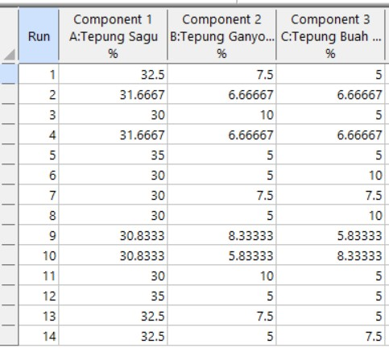

### Penelitian Tahap Kedua

Setiap variabel respon akan dianalisis oleh *Design* *Expert* 13.0 untuk mendapatkan persamaan *D-optimal* dengan ordo yang cocok (*linier, quadratic, cublic*). Persamaan *D-* *Optimal* bisa didapatkan dari tiga proses yaitu berdasarkan *sequential model sum of squares [Type I]* untuk model yang mempunyai nilai “*Prob > F”* lebih kecil atau sama dengan 0,05 (*significant*), *lack of fit test* untuk model yang mempunyai nilai “*Prob > F”* lebih besar atau sama dengan 0,1 (*not significant*), dan model *summary statistic.* Model terbaik dapat ditentukan dengan parameter *adjusted R- Squares* dan *Predicted R-Squared* maksimum.Program DX menggunakan kolom *summary* untuk memilih model terbaik (Akbar, 2012).

Penelitian tahap verifikasi *optimal* yaitu pengamatan kembali pada formulasi paling *optimal* yang direkomendasikan program *Design Expert*, dilakukan pengujian kembali terhadap respon fisik, kimia, dan organoleptik sebagai tahap validasi kesesuaian rekomendasi program dengan hasil lapangan*.* Formulasi terpilih diambil berdasarkan derajat *desirability* terbesar, yang ditunjukkan dengan nilai 0-1. Formulasi optimal dilakukan pengujian respon fisik yaitu uji warna dan tekstur, respon kimia yaitu uji kadar air, kadar lemak, kadar protein, kadar karbohidrat, kadar serat kasar, serta respon organoleptik yaitu hedonik warna, hedonik aroma, hedonik rasa, dan hedonik tekstur pada produk *cookies*.

### Rancangan Analisis

*Design Expert* menyajikan hasil analisis ragam ANOVA. Suatu variabel respon dinyatakan berbeda signifikan pada taraf signifikansi 5% jika nilai “Prob>F” hasil analisis lebih kecil atau sama dengan 0,05 sedangkan jika nilai “Prob>F” hasil analisis lebih besar dari 0,05 maka variabel respon dinyatakan tidak berbeda signifikan. Selanjutnya variabel-variabel respon ini digunakan sebagai model prediksi untuk menentukan formula optimal.

*Design Expert* 13.0 akan mengolah semua variabel respon berdasarkan kriteria-kriteria yang ditetapkan serta memberi solusi beberapa formula optimal yang terpilih. Nilai target optimasi yang dapat dicapai dikenal dengan istilah nilai *desirability*, yang ditunjukkan dengan nilai 0-1. Semakin mendekati 1, semakin mudah suatu formula mencapai titik formula optimal berdasarkan variabel responnya. Hal ini dapat dicapai dengan memilih variabel uji, nilai target optimasi variabel respon. Nilai *desirability* yang mendekati 1 akan semakin sulit dicapai apabila kompleksitas variabel uji dan nilai target optimasi semakin tinggi. *Optimalisasi* dilakukan untuk mencapai nilai *desirability* maksimum. Meskipun demikian, tujuan utama optimasi bukan untuk mencari nilai *desirability* sebesar 1, melainkan untuk mencari kombinasi yang tepat dari berbagai komposisi bahan.

### Rancangan Respon

Rancangan respon yang dilakukan pada penelitian tahap 2 untuk produk *cookies* tepung sagu, tepung ganyong, dan tepung buah *black mulberry* terdiri dari respon kimia dan respon organoleptik.

1. Respon Kimia

Respon fisik yang dilakukan terhadap produk ini adalah uji kadar air, uji lemak, uji protein, uji karbohidrat, dan uji serat kasar.

1. Respon Organoleptik

Produk yang didapatkan dari pelaksanaan penelitian kemudian dianalisa organoleptik yang dilakukan oleh 32 panelis . Metode tingkat kesukaan (*hedonic* *scale*) meliputi 4 atribut, yaitu: rasa, warna, aroma dan tekstur.

## Deskripsi Penelitian

### Deskripsi Penelitian Tahap 1

Penelitian tahap I yaitu menentukan formulasi dasar pembuatan *cookies*, penelitian pendahuluan yaitu melakukan *trial and error* yang dapat dijadikan acuan untuk menentukan batas atas dan batas bawah. Sehingga didapatkan formulasi *cookies* hasil *trial and error* yang dapat dilihat pada Tabel 3.

Kemudian dilakukan penentuan variabel-variabel dan respon penelitian. Variabel dalam *Design Expert* terbagi menjadi 2, yaitu variabel berubah yang meliputi tepung sagu, tepung ganyong, dan tepung buah *black mulberry*. Serta variabel tetap yang meliputi margarin, kuning telur, susu skim, gula halus, dan *butter*. Respon pada penelitian ini terdiri dari respon kimia, fisik, dan respon organoleptik yang dilakukan oleh 32 orang panelis. Kemudian dilakukan penentuan batas atas dan batas bawah dengan melakuukan *trial and error* menggunakan formulasi dasar yang dilakukan beberapa percobaan perbandingan pada variabel-variabel berubah, batas atas dan batas bawah diambil berdasarkan hasil produk yang cukup terlihat perbedaannya.

|  |  |  |
| --- | --- | --- |
| No | Nama Bahan | Jumlah (%) |
| 1 | Tepung Sagu | 32,5 |
| 2 | Tepung Ganyong | 5 |
| 3 | Tepung Buah  *Black mulberry* | 7,5 |
| 4 | Margarine | 20 |
| 5 | Kuning Telur | 10 |
| 6 | Susu Skim | 10 |
| 7 | Gula Halus | 10 |
| 8 | *Butter* | 5 |
| Variabel Berubah | | 45 |
| Variabel Tetap | | 55 |
| Total | | 100 |

Tabel 3.Bahan Pembuatan *Cookies*

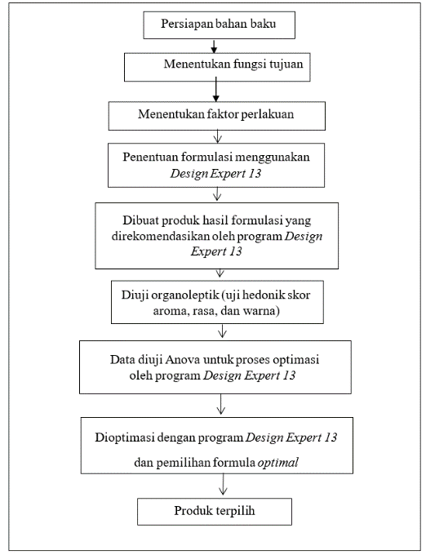

Gambar 1. Diagram Penelitian Tahap 1

### Deskripsi Penelitian Tahap 2

Tahapan dalam pembuatan *cookies* adalah sebagai berikut :

Proses pembuatan *cookies* dimulai dari pencampuran semua bahan termasuk pengadukan, pencetakan, dan pemanggangan. Penjelasan mengenai proses pembuatan *cookies* adalah sebagai berikut:

1. Pencampuran Bahan I

Pencampuran bahan I yang akan dilakukan yaitu mencampurkan margarin, kuning telur, susu skim, gula halus dan *butter* diaduk rata menggunakan *mixer* sampai terbentuk krim.

1. Pencampuran Bahan II

Pencampuran bahan II dilakukan dengan penambahan tepung sagu, tepung ganyong, dan tepung buah *black mulberry*. Bahan yang sudah tercampur akan membentuk adonan yang siap untuk dicetak.

1. Pencetakan

Pencetakan yang akan dilakukan dengan memasukkan adonan kedalam *silicon piping bag* yang ujungnya sudah diberi *spuit* bentuk bintangdan dibentuk melingkar dan diletakan di atas loyang yang dilapisi silpat.

1. Pemanggangan

Pemanggangan dengan menggunakan oven yang akan dilakukan dengan variasi suhu yaitu 1500C - 160oC dengan lama pemanggangan selama 30 menit. Selama pemanggangan berlangsung terjadi perubahan, seperti perubahan warna menjadi kecoklatan dan pengurangan densitas produk *cookies* karena pengembangan tekstur berpori (perubahan tekstur). *Cookies* siap diamati.

1. Pengamatan

Pengamatan yang dilakukan adalah respon organoleptik yaitu uji hedonik dan respon kimia yaitu analisis kadar air, kadar lemak, kadar protein, kadar pati, kadar serat.

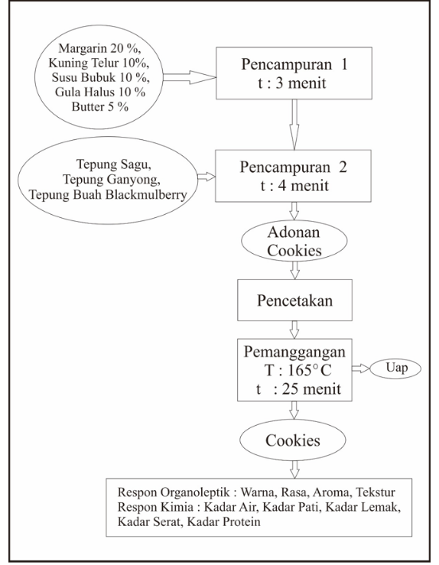

Gambar 2. Diagram Alir Pembuatan *Cookies*

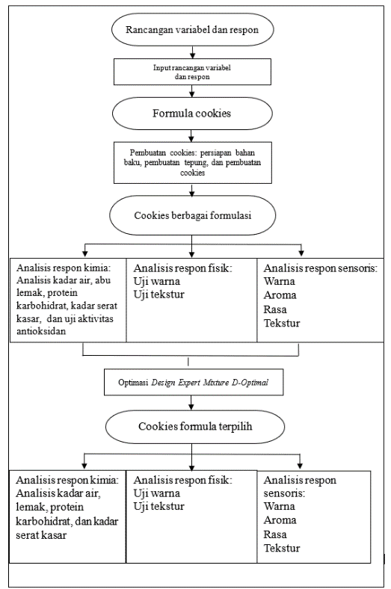Gambar 3. Diagram Penelitian Tahap 2

**3. Hasil dan Pembahasan**

### 3.1 Penelitian Utama

Uji organoleptik bertujuan untuk menentukan perbandingan bahan baku tepung sagu, tepung ganyong dan tepung *black mulberry* yang akan digunakan pada penbuatan *cookies*. Perbandingan bahan baku dilakukan uji organoleptik berdasarkan penilaian atribut warna, aroma, rasa dan kerenyahan terhadap penelitian terhadap 32 panelis,

3**.1.1.Penentuan Perbandingan Bahan Baku Tepung Komposit**

Uji organoleptik bertujuan untuk menentukan perbandingan bahan dasar tepung sagu, tepung ganyong dan tepung *black mulberry* yang akan digunakan pada penbuatan *cookies*. Perbandingan bahan dasar dilakukan uji organoleptik yang berdasarkan penilaian melalui atribut warna, aroma, rasa dan kerenyahan terhadap penelitian 32 panelis.

Hasil uji Organoleptik terhadap atribut warna didapatkan bahwa pada atribut warna tidak berpengaruh nyata terhadap *cookies.*

* + 1. **Formula terpilih yang digunakan untuk batas atas dan batas bawah berdasarkan uji hedonic**

Formula terpilih berdasarkan hasil uji organoleptik yaitu formula terpilih terdapat pada tabel 3.

**Tabel 3. Formula *Cookies* Terpilih**

|  |  |  |
| --- | --- | --- |
| No. | Bahan Pangan | Formula ( % ) |
| 1. | Tepung Sagu | 32.6 % |
| 2. | Tepung Ganyong | 6.05 % |
| 3. | Tepung *Black Mulberry* | 6.3 % |
| 4. | *Margarine* | 20 % |
| 5. | *Butter* | 5 % |
| 6 | Susu Skim | 10 % |
| 7 | Gula | 10 % |

**3.2. Penelitian Tahap 2**

**3.2.1 Analisis Kadar Air**

Kadar air merupakan banyaknya air yang terkandung dalam bahan pangan yang dinyatakan dalam persen. Kadar air merupakan salah satu karakteristik yang sangat penting pada bahan pangan, karena air dapat mempengaruhi penampakan, tekstur dan citarasa pada bahan pangan. Kadar air dalam bahan pangan ikut menentukan kesegaran dan daya awet bahan pangan tersebut, kadar air yang tinggi mengakibatkan mudahnya bakteri, kapang dan khamir untuk berkembang biak, sehingga akan terjadi perubahan pada bahan pangan ( Winarno, 1997 ).

Berdasar pada hasil pengukuran yang terdapat pada tabel dibawah, dapat diketahui bahwa kadar air pada 14 formula cookies berkisar antara 8.01 – 9.01%. Hasil tersebut diatas standar dari SNI 2973:2022 tentang syarat mutu kue kering dengan parameter kadar air maksimal 5%

Tabel 4 Hasil Analisis Kadar Air

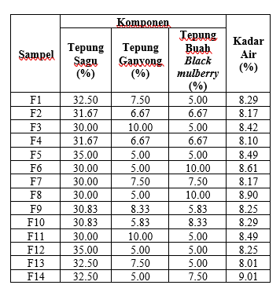

Model polinomial yang direkomendasikan oleh Design Expert untuk nilai kadar air adalah *Quadrati*c. Hasil ANOVA menunjukkan pada taraf 5% model yang direkomendasikan yaitu *Quadratic* adalah signifikan, dengan nilai p “prob<F” lebih kecil dari 0,05 yaitu 0,0001. Hal ini menyatakan proporsi tepung sagu, tepung ganyong, dan tepung buah *black mulberry* memberikan nilai kadar air yang berbeda nyata atau signifikan dalam model. Hasil analisis ragam ANOVA pada taraf 5% menunjukkan bahwa *lack of fit* dari model yang dihasilkan *Quadratic not significant*. Hal ini ditunjukkan dari nilai *lack of fit* yang lebih besar dari 0,05 yaitu 0,2523 dengan *F-value* sebesar 1,87.

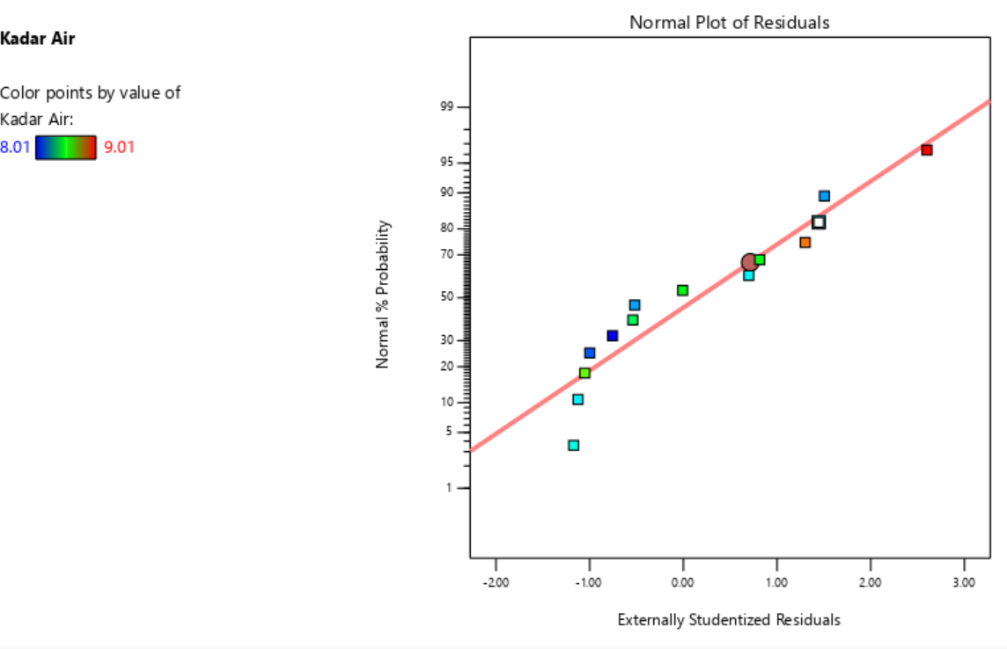

Gambar 4 Grafik Kenormalan *Internally Studentized Residual* Respon Kadar Air

Grafik kenormalan *internally studentized residual* untuk respon kadar air dapat dilihat pada gambar diatas, berdasarkan grafik tersebut terlihat bahwa titik-titik berada dekat di sepanjang garis normal, sehingga dapat dinyatakan bahwa data respon kadar air yang menyebar normal menyatakan adanya pemenuhan model terhadap asumsi dari ANOVA.

Model Signifikan: Berdasarkan tabel ANOVA, nilai p-value untuk model (0,0159) lebih kecil dari 0,05, yang menunjukkan bahwa model secara keseluruhan signifikan. Ini berarti bahwa model memiliki kemampuan untuk memprediksi atau menjelaskan variasi dalam kadar air yang diukur dengan baik.

Linear Mixture dan Interaksi: Komponen "Linear Mixture" memiliki p-value sebesar 0,0482 (di bawah 0,05), menunjukkan bahwa pengaruh linier dari campuran signifikan terhadap kadar air.

Interaksi AB (p = 0,0501), AC (p = 0,1514), dan BC (p = 0,0080) menunjukkan bahwa interaksi BC signifikan, sedangkan interaksi AB hampir signifikan dan AC tidak signifikan. Ini menunjukkan perbedaan penting pada efek interaksi tertentu yang mempengaruhi kadar air.

*Lack of Fit*: Hasil ANOVA menunjukkan bahwa *"Lack of Fit"* memiliki p-*value* sebesar 0,2523, yang lebih besar dari 0,05, menunjukkan bahwa *lack of fit* tidak signifikan. Hal ini berarti model tidak memiliki kesalahan yang sistematis dan cocok untuk data, atau dengan kata lain, model yang dihasilkan cukup memadai untuk menggambarkan data tanpa kesalahan yang signifikan.

Nilai R2 sebesar 0,7797, nilai *adjusted* R2 0,6419 dan nilai predicted R2 -0.0925. Nilai *adeq precision* sebesar 7.0749 menyatakan bahwa nilai lebih dari 4 menunjukkan bahwa model tersebut dapat digunakan untuk menavigasi *design space.* Berikut persamaan matematika untuk analisis respon kadar air.

Y = 8,39A + 8,49B + 8,74C + (-1,13)AB + 1,09AC + (-2,35)BC

Berdasarkan persamaan *polynomial* tersebut dapat disimpulkan bahwa komponen A (tepung sagu), Komponen B (Tepung Ganyong) dan Komponen C (tepung buah *black mulberry*) berpengaruh nyata terhadap respon kadar air, interaksi dari komponen AC menaikkan nilai respon kadar air, namun dalam komponen AB dan BC menurunkan kadar air pada produk.

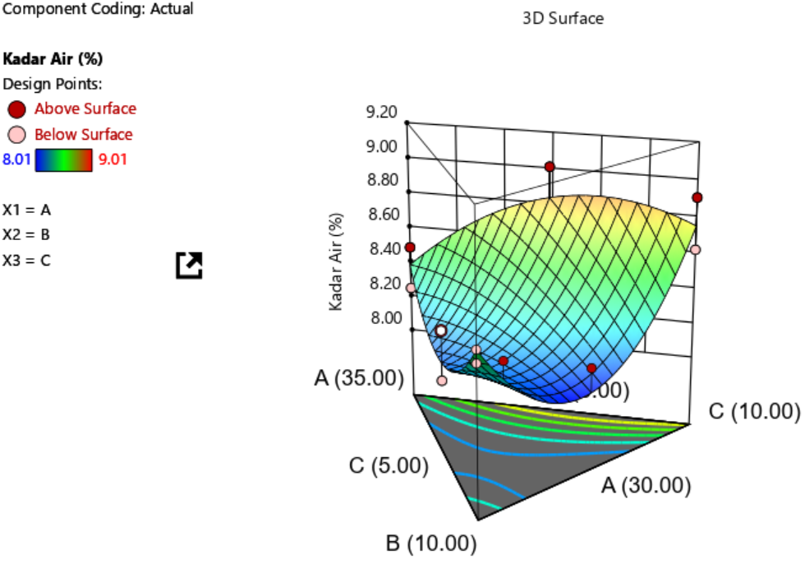

Gambar 5 Countur Plot Tiga Dimensi Kadar Air

Grafik tiga dimensi diatas menunjukkan hubungan interaksi antara komponen variabel berubah dapat dilihat dari warna dan bentuk permukaannya. Nilai kadar air paling tinggi sebesar 9,01% Nilai kadar air rendah sebesar 8,01%.

Pada Gambar 5 menunjukkan bahwa bentuk grafik tiga dimensi kadar air adalah cekung kebawah. Hal ini berarti kondisi kadar air optimum adalah minimum. Nilai kadar air terendah 8,01% pada Tepung Sagu 35%, Tepung Ganyong 10% dan Tepung Black Mulberry 5%. Hal ini diduga bahwa dengan formula tersebut kadar air sudah berada pada titik optimal sehinga akan menurun ketika perbandingan Tepung Sagu 35%, Tepung Ganyong 10% atau Tepung Black Mulberry diatas 5%. Hasil kadar air optimum pada penelitian ini adalah sebesar 8,01%.

**3.2.2 Analisis Kadar Lemak**

Lemak merupakan senyawa kimia yang mengandung unsur C, H dan O. lemak atau lipid merupakan salah satu nutrisi yang diperlukan tubuh karena berfungsi menyediakan energi sebesar 9 Kkal/g, melarutkan vitamin A, D, E, K dan dapat menyediakan asam lemak esensial bagi tubuh manusia. Selama proses pencernaan, lemak dipecah menjadi molekul yang lebih kecil yaitu asam lemak dan gliserol. Berdasarkan struktur kimianya, lemak dibedakan menjadi lemak jenuh dan lemak tak jenuh. Lemak tak jenuh akan mencair pada suhu ruang, sedangkan lemak jenuh akan membeku pada suhu ruang (Poedjiadi, 1994).

Tabel 5 Hasil Analisis Kadar Lemak

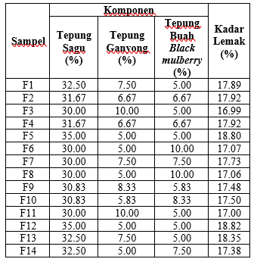

Berdasarkan hasil pengukuran yang terdapat pada tabel 5 diatas, dapat diketahui bahwa kadar lemak pada 14 formula cookies berkisar antara 16,99 – 18,82%. Hasil tersebut diatas standar dari SNI 2973:2022 tentang syarat mutu kue kering dengan parameter kadar lemak minimal 9,5%.

Model polinomial yang direkomendasikan oleh *Design Expert* untuk nilai kadar lemak adalah *Quadratic*. Hasil ANOVA menunjukkan pada taraf 5% model yang direkomendasikan yaitu *Quadratic* adalah signifikan, dengan nilai p “prob<F” lebih kecil dari 0,05 yaitu 0,0001. Hal ini menyatakan proporsi tepung sagu, tepung ganyong, dan tepung buah *black mulberry* memberikan nilai kadar lemak yang berbeda nyata atau signifikan dalam model. Hasil analisis ragam ANOVA pada taraf 5% menunjukkan bahwa *lack of fit* dari model yang dihasilkan *Quadratic* not signifikan. Hal ini ditunjukkan dari nilai *lack of fit* yang lebih besar dari 0,05 yaitu 0,4776 dengan F-value sebesar 0,9653.

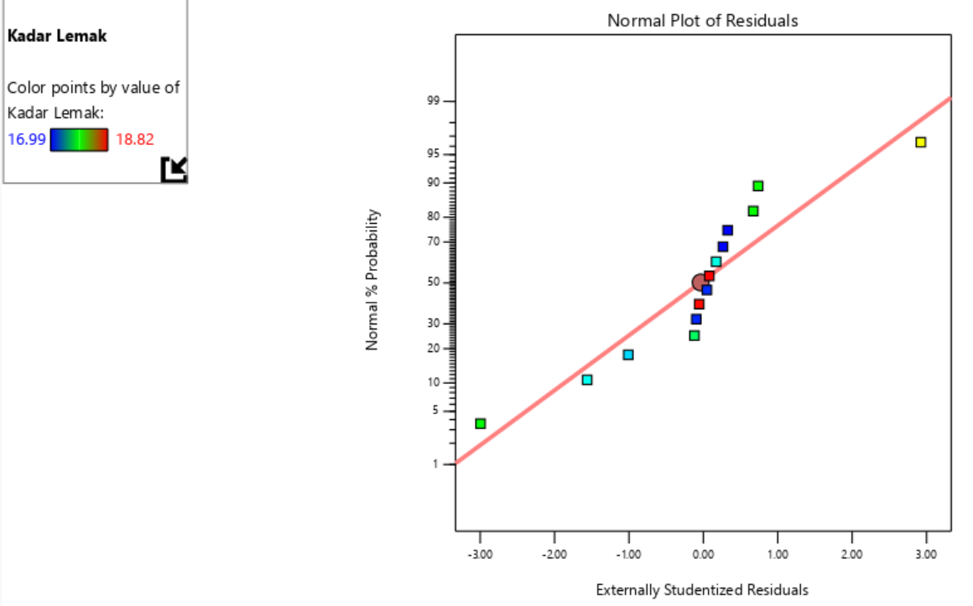

Gambar 6 Grafik Kenormalan *Internally Studentized Residual* Respon Kadar Lemak

Grafik kenormalan *internally studentized residual* untuk respon kadar lemak dapat dilihat pada gambar 6 diatas, berdasarkan grafik tersebut terlihat bahwa titik-titik berada dekat di sepanjang garis normal, sehingga dapat dinyatakan bahwa data respon kadar lemak yang menyebar normal menyatakan adanya pemenuhan model terhadap asumsi dari ANOVA.

Model Signifikan : Berdasarkan tabel ANOVA, nilai p-value untuk model (< 0.0001) lebih kecil dari 0,05, menunjukkan bahwa model signifikan secara keseluruhan. Artinya, model mampu menjelaskan variasi kadar lemak yang diukur dengan baik.

*Linear Mixture*: Komponen *Linear Mixture* memiliki p-value < 0.0001, menunjukkan bahwa pengaruh linier dari campuran signifikan terhadap kadar lemak.

Interaksi: (AB) Mendekati signifikan dengan p-value sebesar 0.0777, (AC) Signifikan dengan p-value 0.0087, (BC) Sangat signifikan dengan p-value 0.0007. Ini menunjukkan bahwa interaksi AC dan BC memberikan pengaruh signifikan terhadap kadar lemak, sedangkan AB hanya memberikan pengaruh mendekati signifikan.

*Lack of Fit*: P-value sebesar 0.4776 (lebih besar dari 0.05) menunjukkan bahwa *lack of fit* tidak signifikan. Hal ini berarti model cukup memadai untuk menggambarkan data tanpa adanya kesalahan sistematis.

Nilai R2 sebesar 0,9672, nilai *adjusted* R2 0,9467 dan nilai predicted R2 0.9013. Nilai *adeq precision* sebesar 19.6694 menyatakan bahwa nilai lebih dari 4 menunjukkan bahwa model tersebut dapat digunakan untuk menavigasi *design space.* Berikut persamaan matematika untuk analisis respon kadar lemak.

Y = 18,81A + 16,96B + 17,07C + 0,9468AB + (-1.95)AC + 2,91BC

Berdasarkan persamaan *polynomial* tersebut dapat disimpulkan bahwa komponen A (tepung sagu), Komponen B (Tepung Ganyong) dan Komponen C (tepung buah *black mulberry*) berpengaruh nyata terhadap respon kadar lemak, interaksi dari komponen AB dan BC menaikkan nilai respon kadar lemak, namun dalam komponen AC menurunkan kadar lemak pada produk.

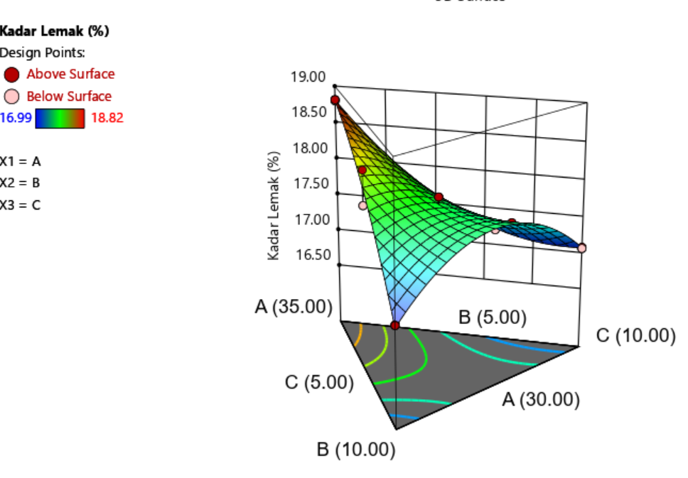

Gambar 7 Countur Plot Tiga Dimensi Kadar Lemak

Grafik tiga dimensi diatas menunjukkan hubungan interaksi antara komponen variabel berubah dapat dilihat dari warna dan bentuk permukaannya. Nilai kadar lemak paling tinggi sebesar 18.82% Nilai kadar lemak paling rendah sebesar 16.99%.

Pada Gambar 7 menunjukkan bahwa bentuk grafik tiga dimensi kadar lemak adalah cekung ke bawah, yang berarti kondisi kadar lemak optimum adalah minimum. Nilai kadar lemak terendah 16,99% tercapai pada komposisi Tepung Sagu 35%, Tepung Ganyong 10%, dan Tepung *Black Mulberry* 5%. Hal ini menunjukkan bahwa pada formula tersebut, kadar lemak sudah berada pada titik optimal dan akan meningkat apabila perbandingan Tepung Sagu melebihi 35%, Tepung Ganyong melebihi 10%, atau Tepung *Black Mulberry* kurang dari 5%.

**3.2.3 Kadar Protein**

Protein merupakan senyawa organik kompleks dengan bobot molekul tinggi. Protein juga merupakan suatu polimer yang terdiri dari monomer-monomer asam amino yang dihubungkan dengan ikatan peptida. Protein memiliki banyak fungsi diantaranya sebagai enzim, hormon dan antibodi. Di alam, bentuk protein spesifik untuk suatu fungsi. Oleh karena itu agar suatu *polipeptida* yang baru dibentuk siap menjadi protein yang berfungsi secara biologis dan mampu mengkatalisis suatu reaksi metabolik, menggerakkan sel, atau makromolekul, *polipeptida* tersebut harus mengalami pelipatan membentuk susunan tiga dimensi tertentu atau konformasi (Murray, 2009)

Tabel 6 Hasil Analisis Kadar Protein

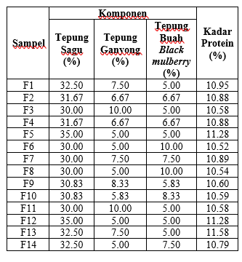

Berdasarkan hasil pengukuran yang terdapat pada tabel 6 diatas, dapat diketahui bahwa kadar protein pada 14 formula *cookies* berkisar antara 10.52 – 11.58%. Hasil tersebut diatas standar dari SNI 2973:2011 tentang syarat mutu kue kering dengan parameter kadar Protein minimal 5%.

Model polinomial yang direkomendasikan oleh *Design Expert* untuk nilai kadar protein adalah linear. Hasil ANOVA menunjukkan pada taraf 5% model yang direkomendasikan yaitu *Linear* adalah signifikan, dengan nilai p “prob<F” lebih kecil dari 0,05 yaitu 0,0033. Hal ini menyatakan proporsi tepung sagu, tepung ganyong, dan tepung buah *black mulberry* memberikan nilai kadar protein yang berbeda nyata atau signifikan dalam model. Hasil analisis ragam ANOVA pada taraf 5% menunjukkan bahwa *lack of fit* dari model yang dihasilkan *linear* yaitu not signifikan. Hal ini ditunjukkan dari nilai *lack of fit* yang lebih besar dari 0,05 yaitu 0,4084 dengan F-value sebesar 1,26.

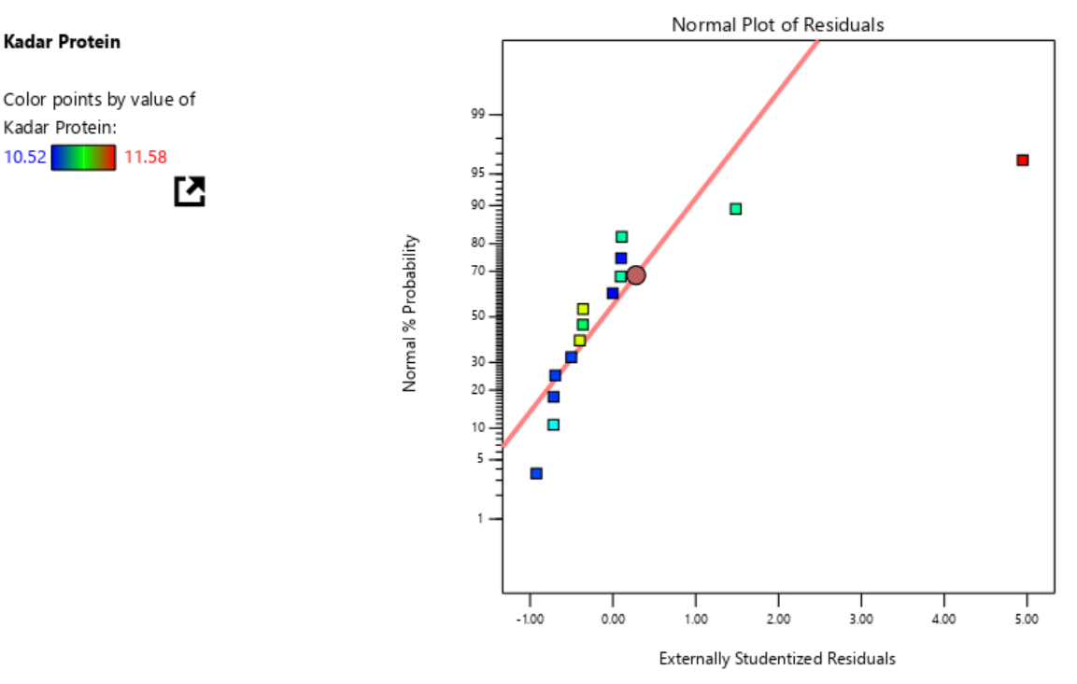

Gambar 8 Grafik Kenormalan *Internally Studentized Residual* Respon Kadar Protein

Grafik kenormalan *internally studentized residual* untuk respon kadar protein dapat dilihat pada gambar 8 diatas, berdasarkan grafik tersebut terlihat bahwa titik-titik berada dekat di sepanjang garis normal, sehingga dapat dinyatakan bahwa data respon kadar protein yang menyebar normal menyatakan adanya pemenuhan model terhadap asumsi dari ANOVA.

Model Signifikan: *P-value* sebesar 0.0033 menunjukkan bahwa model signifikan secara keseluruhan dan dapat memprediksi atau menjelaskan variasi kadar protein dengan baik.

*Linear Mixture*: Signifikan terhadap kadar protein dengan p-value sebesar 0.0033. Hal ini menunjukkan bahwa komponen campuran secara linier mempengaruhi kadar protein.

*Lack of Fit*: Tidak signifikan dengan p-value sebesar 0.4084, yang berarti bahwa model cukup memadai untuk data tanpa adanya kesalahan sistematis.

Nilai R2 sebesar 0,6461, nilai *adjusted* R2 0,5817 dan nilai *predicted* R2 0.5027. Nilai *adeq precision* sebesar 8.3909 menyatakan bahwa nilai lebih dari 4 menunjukkan bahwa model tersebut dapat digunakan untuk menavigasi *design space.* Berikut persamaan matematika untuk analisis respon kadar protein.

Y = 11,35A + 10,71B + 10,52C

Berdasarkan persamaan *polynomial* tersebut dapat disimpulkan bahwa komponen A (tepung sagu), Komponen B (Tepung Ganyong) dan Komponen C (tepung buah *black mulberry*) berpengaruh nyata terhadap respon kadar protein.

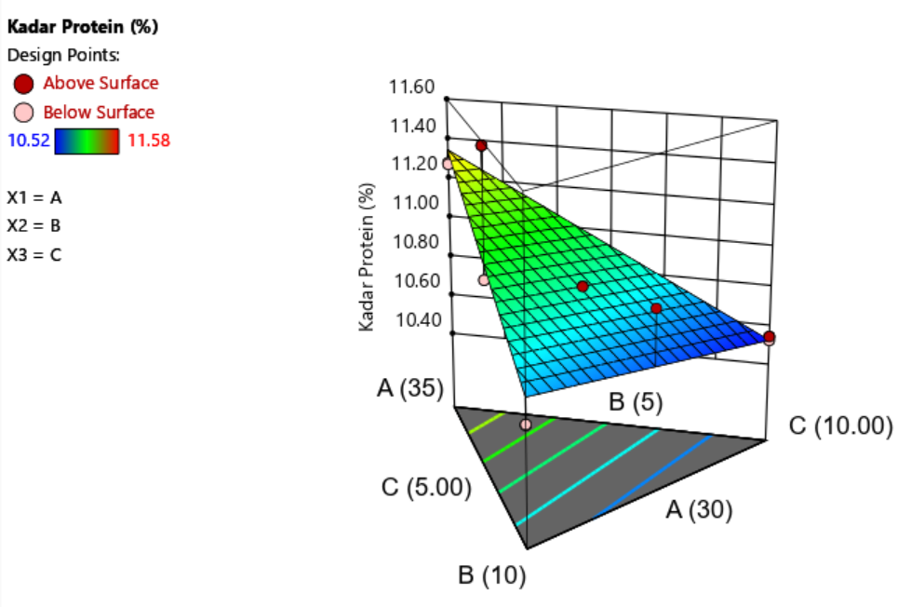

Gambar 9 Countur Plot Tiga Dimensi Kadar Protein

Grafik tiga dimensi dibawah menunjukkan hubungan interaksi antara komponen variabel berubah dapat dilihat dari warna dan bentuk permukaannya. Nilai kadar protein paling tinggi sebesar 11,58% Nilai kadar protein paling rendah sebesar 10,52%.

Pada gambar 9 menunjukan, bentuk grafik tiga dimensi kadar protein adalah cekung ke bawah, yang berarti kondisi kadar protein optimum berada pada nilai minimum. Nilai kadar protein terendah, yaitu 10,52%, tercapai pada komposisi Tepung Sagu 35%, Tepung Ganyong 10%, dan Tepung *Black Mulberry* 5%. Hal ini menunjukkan bahwa pada formula tersebut, kadar protein sudah berada pada titik optimal dan akan meningkat apabila perbandingan Tepung Sagu melebihi 35%, Tepung Ganyong melebihi 10%, atau Tepung Black Mulberry kurang dari 5%.

**3.2.4 Kadar Karbohidrat**

Karbohidrat merupakan senyawa karbon, *hydrogen,* dan oksigen yang terdapat dalam alam. Banyak karbohidrat mempunyai rumus empiris CH2O. Karbohidrat sebenarnya adalah polisakarida *aldehid* dan keton atau turunan mereka (Poedjiadi, 2006).

Berdasarkan hasil pengukuran yang terdapat pada tabel 7 dibawah, dapat diketahui bahwa kadar karbohidrat pada 14 formula *cookies* berkisar antara 50.86 – 52.17%. Hasil tersebut dibawah standar dari SNI 2973:2022 tentang syarat mutu *cookies* dengan parameter kadar karbohidrat minimal 70%.

Tabel 7 Hasil Analisis Kadar Karbohidrat

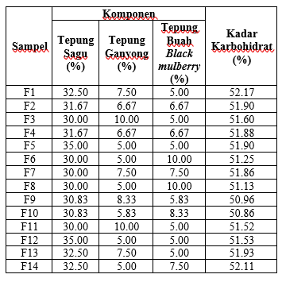

Model polinomial yang direkomendasikan oleh *Design Expert* untuk nilai kadar karbohidrat adalah linear. Hasil ANOVA menunjukkan pada taraf 5% model yang direkomendasikan yaitu *Special Quadratic* adalah signifikan, dengan nilai p “prob<F” lebih kecil dari 0,05 yaitu 0,0059. Hal ini menyatakan proporsi tepung sagu, tepung ganyong, dan tepung buah *black mulberry* memberikan nilai kadar karbohidrat yang berbeda nyata atau signifikan dalam model.

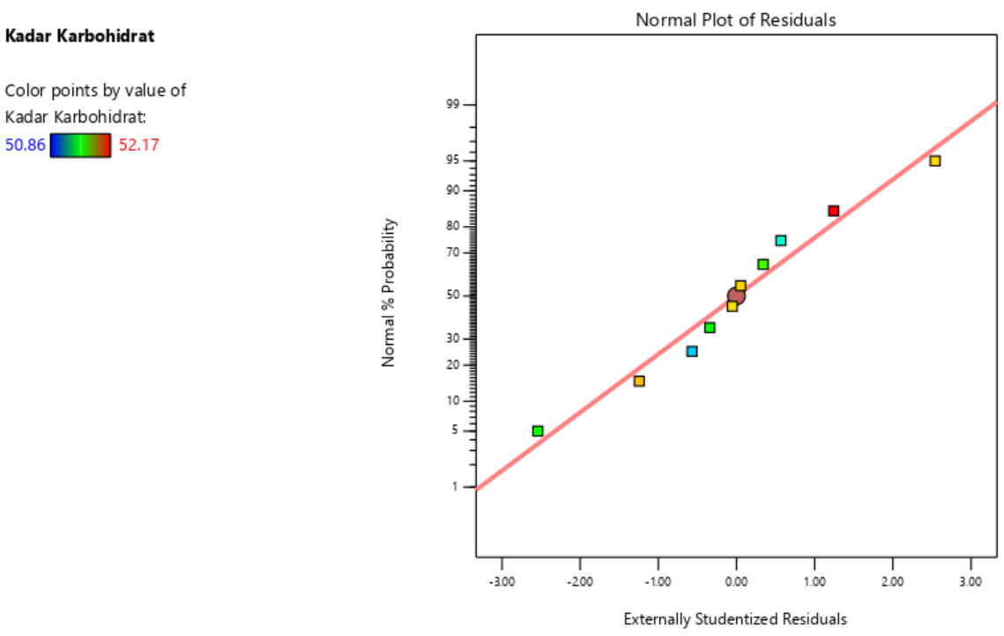

Gambar 10 Grafik Kenormalan *Internally Studentized Residual* Respon Kadar karbohidrat

Grafik kenormalan *internally studentized residual* untuk respon kadar karbohidrat dapat dilihat pada gambar 10 diatas, berdasarkan grafik tersebut terlihat bahwa titik-titik berada dekat di sepanjang garis normal, sehingga dapat dinyatakan bahwa data respon kadar karbohidrat yang menyebar normal menyatakan adanya pemenuhan model terhadap asumsi dari ANOVA.

Model Signifikan: Nilai *p-value* untuk model adalah 0.0059, lebih kecil dari 0.05. Ini menunjukkan bahwa model signifikan secara keseluruhan dan mampu memprediksi variasi kadar karbohidrat dengan baik.

*Linear Mixture: Linear Mixture* memiliki *p-value* sebesar 0.0086, menunjukkan bahwa efek linier dari campuran signifikan terhadap kadar karbohidrat.

Interaksi: (AB) signifikan dengan *p-value* 0.0227, (AC) signifikan dengan *p-value* 0.0101, (BC) signifikan dengan *p-value* 0.0306. Interaksi tingkat tinggi seperti A²BC, AB²C, dan ABC² sangat signifikan dengan *p-value* masing-masing 0.0011, 0.0019, dan 0.0022, menunjukkan pengaruh penting dari interaksi non-linear.

Nilai R2 sebesar 0,9542, *nilai adjusted* R2 0,8809. Nilai *adeq precision* sebesar 10.6898 menyatakan bahwa nilai lebih dari 4 menunjukkan bahwa model tersebut dapat digunakan untuk menavigasi *design space*. Berikut persamaan matematika untuk analisis respon kadar karbohidrat :

Y = 51,72A + 51,56B + 51,19C + 1,65AB + 2,63AC + 1,95BC + 184,52A2BC +

(-104,20)AB2C + (-103,80)ABC2

Berdasarkan persamaan polynomial tersebut dapat disimpulkan bahwa komponen A (tepung sagu), Komponen B (Tepung Ganyong) dan Komponen C (tepung buah *black mulberry*) berpengaruh nyata terhadap respon kadar karbohidrat, interaksi dari komponen AB, AC, BC, dan A2BC menaikkan nilai respon kadar karbohidrat, namun dalam komponen AB2C dan ABC2 menurunkan kadar karbohidrat pada produk.

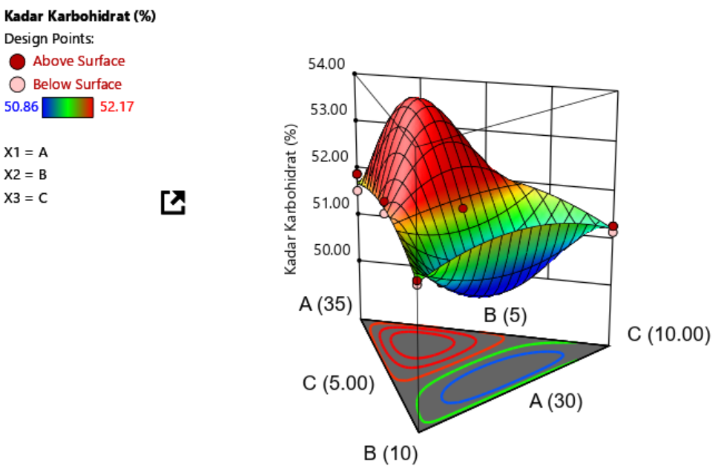

Gambar 11 Countur Plot Tiga Dimensi Kadar Karbohidrat

Grafik tiga dimensi dibawah menunjukkan hubungan interaksi antara komponen variabel berubah dapat dilihat dari warna dan bentuk permukaannya. Nilai kadar karbohidrat paling tinggi sebesar 52.17% Nilai kadar karbohidrat paling rendah sebesar 50,86%.

Pada gambar 11 menunjukan, bentuk grafik tiga dimensi kadar karbohidrat adalah cekung ke bawah, yang berarti kondisi kadar karbohidrat optimum berada pada nilai minimum. Nilai kadar karbohidrat terendah, yaitu 50,86%, tercapai pada komposisi Tepung Sagu 35%, Tepung Ganyong 10%, dan Tepung *Black Mulberry* 5%. Hal ini menunjukkan bahwa pada formula tersebut, kadar karbohidrat sudah berada pada titik optimal dan akan meningkat apabila perbandingan Tepung Sagu melebihi 35%, Tepung Ganyong melebihi 10%, atau Tepung *Black Mulberry* kurang dari 5%.

**3.2.5 Kadar Serat Kasar**

Kadar Serat Kasar Serat merupakan senyawa karbohidrat yang tidak dapat dicerna, fungsi utamanya untuk mengatur kerja usus ( Sitompul dan Martini, 2005).

Tabel 8 Hasil Analisis Kadar Serat Kasar

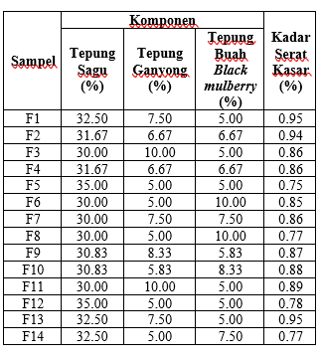

Berdasarkan hasil pengukuran yang terdapat pada tabel 8 diatas, dapat diketahui bahwa kadar serat kasar pada 14 formula cookies berkisar antara 0,75 – 0,95%. Hasil tersebut diatas standar dari SNI 2973:2022 tentang syarat mutu kue kering dengan parameter kadar serat kasar maximal 0,5%.

Model polinomial yang direkomendasikan oleh *Design Expert* untuk nilai kadar serat kasar adalah *linear*. Hasil ANOVA menunjukkan pada taraf 5% model yang direkomendasikan yaitu *Quadratic* adalah signifikan, dengan nilai p “prob<F” lebih kecil dari 0,05 yaitu 0,0100. Hal ini menyatakan proporsi tepung sagu, tepung ganyong, dan tepung buah *black mulberry* memberikan nilai kadar serat kasar yang berbeda nyata atau signifikan dalam model. Hasil analisis ragam ANOVA pada taraf 5% menunjukkan bahwa *lack of fit* dari model yang dihasilkan *Quadratic* not signifikan. Hal ini ditunjukkan dari nilai *lack of fit* yang lebih besar dari 0,05 yaitu 0,5167 dengan *F-value* sebesar 0,8659.

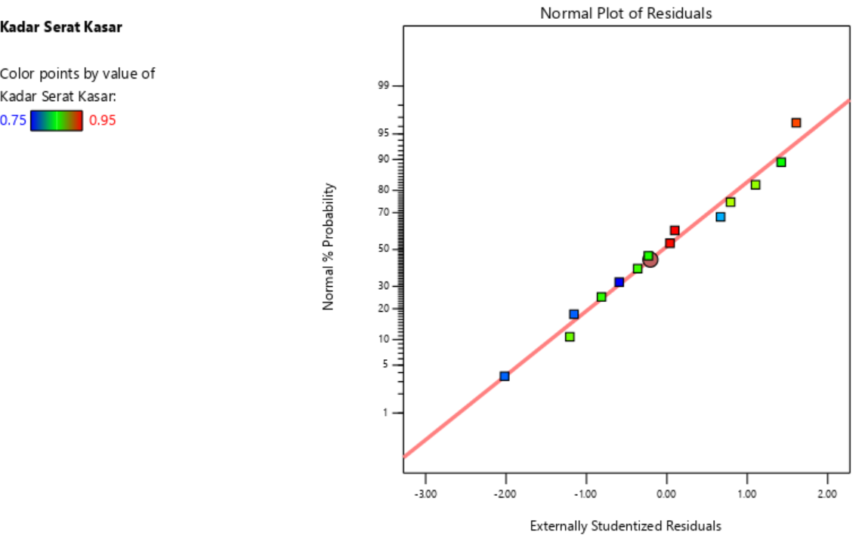

Gambar 12 Grafik Kenormalan *Internally Studentized Residual* Respon Kadar Serat Kasar

Grafik kenormalan *internally studentized residual* untuk respon kadar serat kasar dapat dilihat pada gambar 12 diatas, berdasarkan grafik tersebut terlihat bahwa titik-titik berada dekat di sepanjang garis normal, sehingga dapat dinyatakan bahwa data respon kadar serat kasar yang menyebar normal menyatakan adanya pemenuhan model terhadap asumsi dari ANOVA.

Model Signifikan: Berdasarkan tabel ANOVA, *p-value* untuk model sebesar 0.0100 lebih kecil dari 0.05, menunjukkan bahwa model signifikan secara keseluruhan. Ini berarti model dapat memprediksi atau menjelaskan variasi kadar serat kasar dengan baik.

*Linear Mixture: Linear Mixture* memiliki *p-value* sebesar 0.0214 (di bawah 0.05), menunjukkan bahwa efek linier dari campuran signifikan terhadap kadar serat kasar. Campuran linier memainkan peran penting dalam menentukan kadar serat kasar pada formula.

Interaksi: (AB) signifikan dengan *p-value* sebesar 0.0024, menunjukkan pengaruh yang sangat kuat. (AC) tidak signifikan dengan *p-value* sebesar 0.9833, menunjukkan bahwa efek interaksi ini tidak memberikan pengaruh berarti terhadap kadar serat kasar. (BC) tidak signifikan dengan *p-value* sebesar 0.4159, menunjukkan bahwa interaksi ini juga tidak memberikan pengaruh berarti.

*Lack of Fit*: Tidak ada informasi langsung terkait *Lack of Fit* dalam tabel ini. Namun, mengacu pada rendahnya *residual error*, model tampaknya cukup memadai untuk menggambarkan data.

Nilai R2 sebesar 0,8056, nilai *adjusted* R2 0,6840 dan nilai *predicted* R2 0.4037. Nilai *adeq precision* sebesar 7.4370 menyatakan bahwa nilai lebih dari 4 menunjukkan bahwa model tersebut dapat digunakan untuk menavigasi *design* *space.* Berikut persamaan matematika untuk analisis respon kadar serat kasar.

Y = 0,7649A + 0,8630B + 0,8151C + 0,5383AB + (-0,0032)AC + 0,1245BC

Berdasarkan persamaan *polynomial* tersebut dapat disimpulkan bahwa komponen A (tepung sagu), Komponen B (Tepung Ganyong) dan Komponen C (tepung buah *black mulberry*) berpengaruh nyata terhadap respon kadar serat kasar, interaksi dari komponen AB dan BC menaikkan nilai respon kadar serat kasar, namun dalam komponen AC menurunkan kadar serat kasar pada produk.

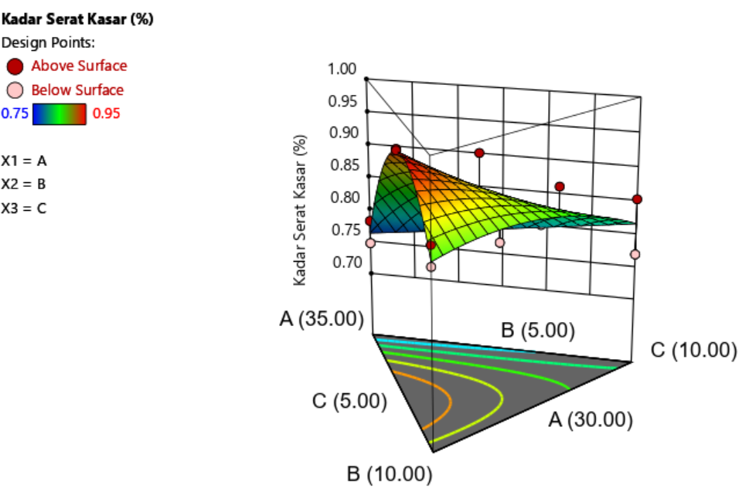

Gambar 13 Countur Plot Tiga Dimensi Kadar Serat Kasar

Grafik tiga dimensi diatas menunjukkan hubungan interaksi antara komponen variabel berubah dapat dilihat dari warna dan bentuk permukaannya. Nilai kadar serat kasar paling tinggi sebesar 0,95% Nilai kadar serat kasar paling rendah sebesar 0,75%.

Pada gambar 13 menunjukan, bentuk grafik tiga dimensi kadar serat kasar adalah cekung ke atas, yang berarti kondisi kadar serat kasar optimum berada pada nilai maksimum. Nilai kadar serat kasar tertinggi, yaitu 0,95%, tercapai pada komposisi Tepung Sagu 35%, Tepung Ganyong 10%, dan Tepung *Black Mulberry* 5%. Hal ini menunjukkan bahwa pada formula tersebut, kadar serat kasar sudah berada pada titik optimal dan akan menurun apabila perbandingan Tepung Sagu kurang dari 35%, Tepung Ganyong kurang dari 10%, atau Tepung *Black Mulberry* kurang dari 5%.

**3.2.6 Respon Organoleptik**

Pengujian organoleptik adalah pengujian yang didasarkan pada proses penginderaan. Evaluasi sensori atau organoleptik adalah ilmu pengetahuan yang menggunakan indera manusia untuk mengukur tekstur, penampakan, aroma dan *flavor* produk pangan. Penerimaan konsumen terhadap suatu produk diawali dengan penilaiannya terhadap penampakan, *flavor* dan tekstur. Oleh karena pada akhirnya yang dituju adalah penerimaan konsumen, maka uji organoleptik yang menggunakan panelis (pencicip yang telah terlatih) dianggap yang paling peka dan karenanya sering digunakan dalam menilai mutu berbagai jenis makanan untuk mengukur daya simpannya atau dengan kata lain untuk menentukan tanggal kadaluwarsa makanan. Pendekatan dengan penilaian organoleptik dianggap paling praktis lebih murah biayanya (Suprianto, 2017). Berikut merupakan tabel hasil pengujian uji organoleptik.

Tabel 9 Hasil Pengujian Uji Organoleptik Produk *Cookies* berbasis tepung komposit

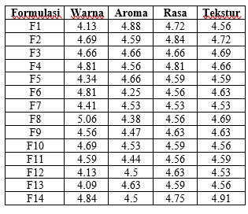

**3.2.6.1 Kadar Warna**

Tabel 10 Hasil Analisis Kadar Warna

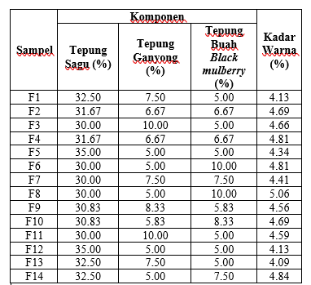

Berdasarkan hasil pengukuran yang terdapat pada tabel 10 diatas, dapat diketahui bahwa kadar warna pada 14 formula cookies berkisar antara 4,09 – 5,06%.

Model polinomial yang direkomendasikan oleh *Design Expert* untuk nilai kadar warna. adalah *Quadratic*. Hasil ANOVA menunjukkan pada taraf 5% model yang direkomendasikan yaitu *Quadratic* adalah signifikan, dengan nilai p “prob<F” lebih kecil dari 0,05 yaitu 0,0063. Hal ini menyatakan proporsi tepung sagu, tepung ganyong, dan tepung buah *black mulberry* memberikan nilai kadar aroma yang berbeda nyata atau signifikan dalam model. Hasil analisis ragam ANOVA pada taraf 5% menunjukkan bahwa *lack of fit* dari model yang dihasilkan *Quadratic* not signifikan. Hal ini ditunjukkan dari nilai *lack of fit* yang lebih besar dari 0,05 yaitu 0,0944 dengan *F-value* sebesar 3,75.

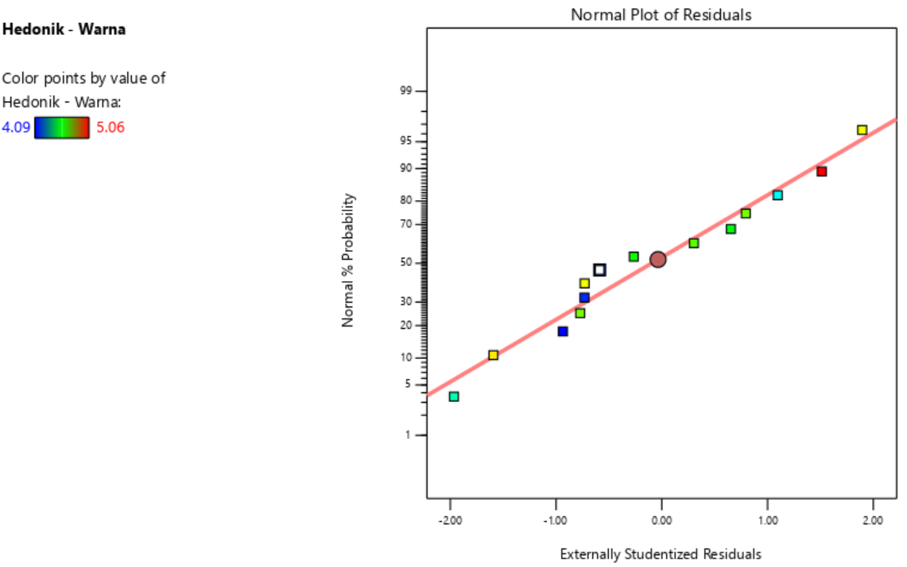

Gambar 14 Grafik Kenormalan *Internally Studentized Residual* Respon Kadar Warna

Grafik kenormalan *internally studentized residual* untuk respon kadar warna dapat dilihat pada gambar diatas, berdasarkan grafik tersebut terlihat bahwa titik-titik berada dekat di sepanjang garis normal, sehingga dapat dinyatakan bahwa data respon kadar warna yang menyebar normal menyatakan adanya pemenuhan model terhadap asumsi dari ANOVA.

Model Signifikan: Berdasarkan tabel ANOVA, nilai *p-value* untuk model sebesar 0.0073 lebih kecil dari 0.05, yang menunjukkan bahwa model secara keseluruhan signifikan. Hal ini berarti model memiliki kemampuan untuk memprediksi atau menjelaskan variasi warna yang diukur dengan baik.

*Linear Mixture* dan Interaksi: Komponen *Linear Mixture* memiliki *p-value* sebesar 0.0028 (di bawah 0.05), menunjukkan bahwa pengaruh linier dari campuran signifikan terhadap respon warna.

Interaksi AC signifikan dengan *p-value* sebesar 0.0351, menunjukkan bahwa interaksi ini memberikan pengaruh penting terhadap warna. Interaksi AB (p = 0.1401) dan BC (p = 0.2345) tidak signifikan, yang berarti efek interaksi ini tidak memberikan pengaruh berarti terhadap warna.

*Lack of Fit*: Hasil ANOVA menunjukkan bahwa "*Lack of Fit*" memiliki *p-value* sebesar 0.0944, yang lebih besar dari 0.05, menunjukkan bahwa *lack of fit* tidak signifikan. Hal ini berarti model tidak memiliki kesalahan sistematis dan cocok untuk data, atau dengan kata lain, model cukup memadai untuk menggambarkan data tanpa kesalahan yang signifikan.

Berdasarkan persamaan *polynomial* tersebut dapat disimpulkan bahwa komponen A (tepung sagu), Komponen B (Tepung Ganyong) dan Komponen C (tepung buah *black mulberry*) berpengaruh nyata terhadap respon kadar warna, interaksi dari komponen AC menaikkan nilai respon kadar warna, namun dalam komponen AB dan BC menurunkan kadar warna pada produk.

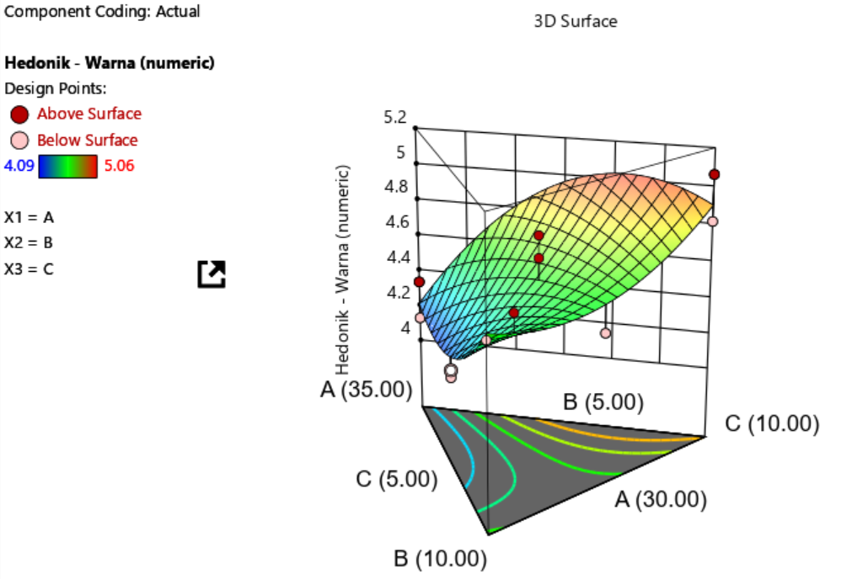

Gambar 15 Countur Plot Tiga Dimensi Kadar Warna

Grafik tiga dimensi dibawah menunjukkan hubungan interaksi antara komponen variabel berubah dapat dilihat dari warna dan bentuk permukaannya. Nilai kadar warna paling tinggi sebesar 5,06% Nilai kadar warna paling rendah sebesar 4,09%.

Pada gambar 15 menunjukan, Pada grafik ini, bentuk grafik tiga dimensi kadar warna adalah cekung ke atas, yang berarti kondisi kadar warna optimum berada pada nilai maksimum. Nilai kadar warna tertinggi, yaitu 5,06%, tercapai pada komposisi Tepung Sagu 35%, Tepung Ganyong 10%, dan Tepung *Black Mulberry* 5%. Hal ini menunjukkan bahwa pada formula tersebut, kadar warna sudah berada pada titik optimal dan akan menurun apabila perbandingan Tepung Sagu kurang dari 35%, Tepung Ganyong kurang dari 10%, atau Tepung *Black Mulberry* kurang dari 5%.

**3.2.6.2 Kadar Aroma**

Tabel 11 Hasil Analisis Kadar Aroma

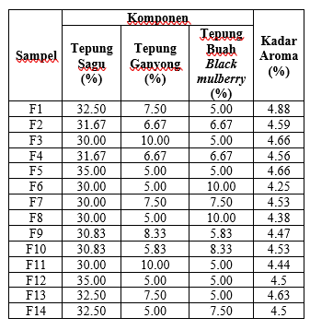

Berdasarkan hasil pengukuran yang terdapat pada tabel diatas, dapat diketahui bahwa kadar aroma pada 14 formula *cookies* berkisar antara 4,25 – 4,88%.

Model polinomial yang direkomendasikan oleh *Design Expert* untuk nilai kadar aroma adalah *Linear*. Hasil ANOVA menunjukkan pada taraf 5% model yang direkomendasikan yaitu *Linear* adalah signifikan, dengan nilai p “prob<F” lebih kecil dari 0,05 yaitu 0,0317. Hal ini menyatakan proporsi tepung sagu, tepung ganyong, dan tepung buah *black mulberry* memberikan nilai kadar aroma yang berbeda nyata atau signifikan dalam model. Hasil analisis ragam ANOVA pada taraf 5% menunjukkan bahwa *lack of fit* dari model yang dihasilkan *Linear* not signifikan. Hal ini ditunjukkan dari nilai *lack of fit* yang lebih besar dari 0,05 yaitu 0,6081 dengan *F-value* sebesar 0,8612.

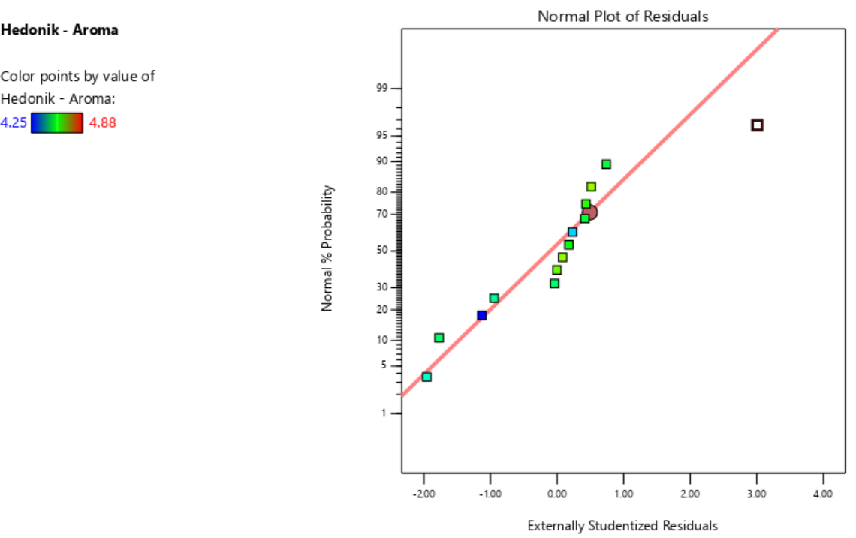

Gambar 16 Grafik Kenormalan *Internally Studentized Residual* Respon Kadar aroma

Grafik kenormalan *internally studentized residual* untuk respon kadar aroma dapat dilihat pada gambar diatas, berdasarkan grafik tersebut terlihat bahwa titik-titik berada dekat di sepanjang garis normal, sehingga dapat dinyatakan bahwa data respon kadar aroma yang menyebar normal menyatakan adanya pemenuhan model terhadap asumsi dari ANOVA.

Model Signifikan: Berdasarkan tabel ANOVA, nilai *p-value* untuk model sebesar 0.0317, lebih kecil dari 0.05, menunjukkan bahwa model signifikan secara keseluruhan. Ini berarti model memiliki kemampuan untuk menjelaskan variasi aroma yang diukur dengan baik.

*Linear Mixture: Linear Mixture* memiliki *p-value* sebesar 0.0317 (di bawah 0.05), menunjukkan bahwa efek linier dari campuran signifikan terhadap respon aroma.

*Lack of Fit*: Nilai *p-value* untuk *"Lack of Fit"* sebesar 0.6081, yang lebih besar dari 0.05, menunjukkan bahwa *lack of fit* tidak signifikan. Hal ini menunjukkan bahwa model cocok untuk data tanpa kesalahan sistematis.

Nilai R2 sebesar 0,4660, nilai *adjusted* R2 -0,3689 dan nilai *predicted* R2 0,0685. Nilai *adeq precision* sebesar 5,4340 menyatakan bahwa lebih dari 4 menunjukkan bahwa model tersebut dapat digunakan untuk menavigasi *design space*. Berikut persamaan matematika untuk analisis respon kadar aroma.

Y = 4,65A + 4,61B + 4,36C

Berdasarkan persamaan polynomial tersebut dapat disimpulkan bahwa komponen A (tepung sagu), Komponen B (Tepung Ganyong) dan Komponen C (tepung buah *black mulberry*) berpengaruh nyata terhadap respon kadar aroma.

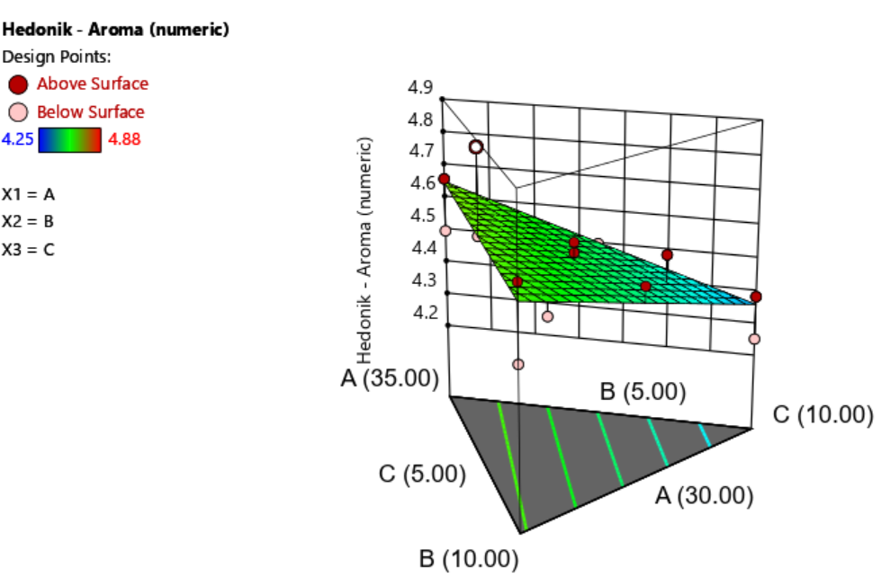

Gambar 17 Countur Plot Tiga Dimensi Kadar Aroma

Grafik tiga dimensi dibawah menunjukkan hubungan interaksi antara komponen variabel berubah dapat dilihat dari warna dan bentuk permukaannya. Nilai kadar aroma paling tinggi sebesar 4,88% Nilai kadar aroma paling rendah sebesar 4,25%.

Pada gambar 17 menunjukan, bentuk grafik tiga dimensi kadar aroma adalah cekung ke bawah, yang berarti kondisi kadar aroma optimum berada pada nilai minimum. Nilai kadar aroma terendah, yaitu 4,25%, tercapai pada komposisi Tepung Sagu 35%, Tepung Ganyong 10%, dan Tepung *Black Mulberry* 5%. Hal ini menunjukkan bahwa pada formula tersebut, kadar aroma sudah berada pada titik optimal dan akan meningkat apabila perbandingan Tepung Sagu melebihi 35%, Tepung Ganyong melebihi 10%, atau Tepung *Black Mulberry* kurang dari 5%.

**3.2.6.3 Kadar Rasa**

Berdasarkan hasil pengukuran yang terdapat pada tabel 12 dibawah, dapat diketahui bahwa kadar rasa pada 14 formula *cookies* berkisar antara 4,53 – 4,84%.

Tabel 12 Hasil Analisis Kadar Rasa

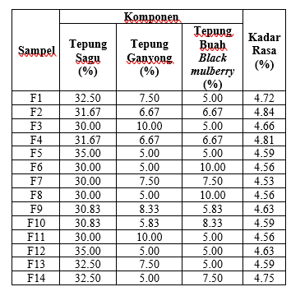

Model polinomial yang direkomendasikan oleh *Design Expert* untuk nilai kadar rasa adalah *Special Cubic*. Hasil ANOVA menunjukkan pada taraf 5% model yang direkomendasikan yaitu *Spesial Cubic* adalah signifikan, dengan nilai p “prob<F” lebih kecil dari 0,05 yaitu 0,0475. Hal ini menyatakan proporsi tepung sagu, tepung ganyong, dan tepung buah *black mulberry* memberikan nilai kadar aroma yang berbeda nyata atau not signifikan dalam model. Hasil analisis ragam ANOVA pada taraf 5% menunjukkan bahwa *lack of fit* dari model yang dihasilkan not signifikan. Hal ini ditunjukkan dari nilai *lack of fit* yang lebih besar dari 0,05 yaitu 0,1855 dengan *F-value* sebesar 2.04.

Grafik kenormalan *internally studentized residual* untuk respon kadar rasa dapat dilihat pada gambar 18 dibawah, berdasarkan grafik tersebut terlihat bahwa titik-titik berada dekat di sepanjang garis normal, sehingga dapat dinyatakan bahwa data respon kadar rasa yang menyebar normal menyatakan adanya pemenuhan model terhadap asumsi dari ANOVA.

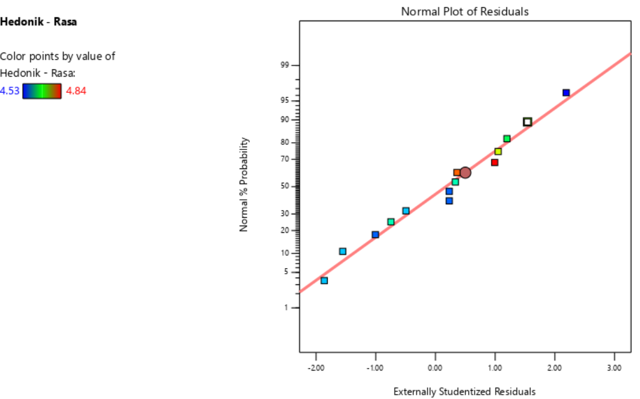

Gambar 18 Grafik Kenormalan *Internally Studentized Residual* Respon Rasa

Model Signifikan: Berdasarkan tabel ANOVA, *p-value* untuk model sebesar 0.0475, lebih kecil dari 0.05, menunjukkan bahwa model signifikan secara keseluruhan. Ini berarti model mampu menjelaskan variasi rasa yang diukur dengan baik.

*Linear Mixture* dan Interaksi: *Linear Mixture* tidak signifikan dengan *p-value* 0.4311, menunjukkan bahwa pengaruh linier terhadap rasa tidak cukup berarti. Interaksi AC memiliki *p-value* 0.0672, mendekati signifikan, yang menunjukkan pengaruh interaksi ini hampir penting. Interaksi tingkat tinggi ABC juga mendekati signifikan dengan *p-value* 0.0537, menunjukkan adanya pengaruh potensial pada rasa.

*Lack of Fit: Lack of fit* tidak signifikan dengan *p-value* sebesar 0.1855, menunjukkan bahwa model cukup memadai untuk data tanpa kesalahan sistematis.

Nilai R2 sebesar 0,7721, nilai *adjusted* R2 0,5767 dan nilai *predicted* R2 -1,7168. Nilai *adeq precision* sebesar 6,4163 menyatakan bahwa lebih dari 4 menunjukkan bahwa model tersebut dapat digunakan untuk menavigasi *design space.* Berikut persamaan matematika untuk analisis respon kadar rasa.

Y = 4,61A + 4,61B + 4,55C + 0,1802AB + 0,6137AC + (-0,3107BC) + 3,99ABC

Berdasarkan persamaan polynomial tersebut dapat disimpulkan bahwa komponen A (tepung sagu), Komponen B (Tepung Ganyong) dan Komponen C (tepung buah *black mulberry*) berpengaruh nyata terhadap respon kadar rasa. interaksi dari komponen AB, BC dan ABC menaikkan nilai respon rasa, namun dalam komponen BC menurunkan respon rasa pada produk.

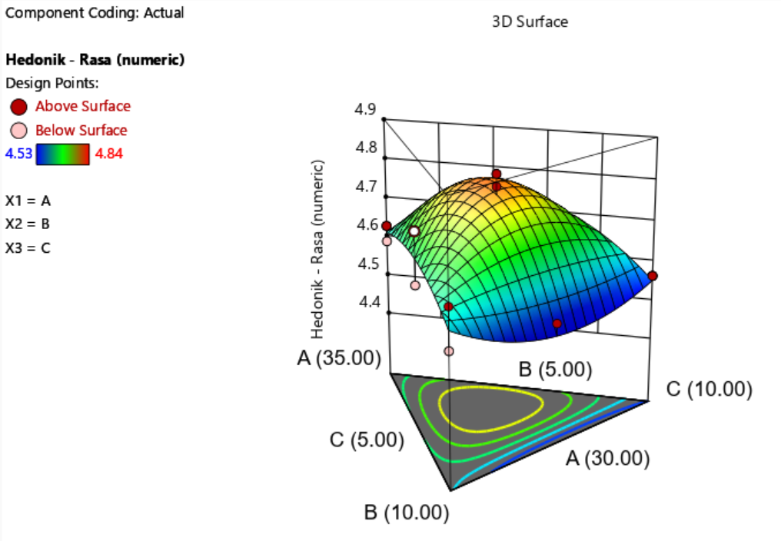

Gambar 19 Countur Plot Tiga Dimensi Kadar Rasa

Grafik tiga dimensi dibawah menunjukkan hubungan interaksi antara komponen variabel berubah dapat dilihat dari warna dan bentuk permukaannya. Nilai kadar rasa paling tinggi sebesar 4,84% Nilai kadar aroma paling rendah sebesar 4,53%.

Pada gambar 28 menunjukan, bentuk grafik tiga dimensi kadar rasa adalah cekung ke bawah, yang berarti kondisi kadar rasa optimum berada pada nilai minimum. Nilai kadar rasa terendah, yaitu 4,53%, tercapai pada komposisi Tepung Sagu 35%, Tepung Ganyong 10%, dan Tepung *Black Mulberry* 5%. Hal ini menunjukkan bahwa pada formula tersebut, kadar rasa sudah berada pada titik optimal dan akan meningkat apabila perbandingan Tepung Sagu melebihi 35%, Tepung Ganyong melebihi 10%, atau Tepung *Black Mulberry* kurang dari 5%.

**3.2.6.4 Kadar Tekstur**

Tabel 13 Hasil Analisis Kadar Tekstur

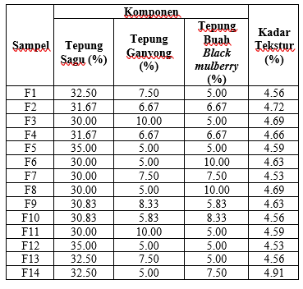

Berdasarkan hasil pengukuran yang terdapat pada tabel diatas, dapat diketahui bahwa respon tekstur pada 14 formula *cookies* berkisar antara 4,53 – 4,91%.

Model polinomial yang direkomendasikan oleh *Design Expert* untuk nilai kadar tekstur adalah *Quadratic*. Hasil ANOVA menunjukkan pada taraf 5% model yang direkomendasikan yaitu *Quadratic* adalah signifikan, dengan nilai p “prob<F” lebih kecil dari 0,05 yaitu 0,0232. Hal ini menyatakan proporsi tepung sagu, tepung ganyong, dan tepung buah *black mulberry* memberikan nilai kadar tekstur yang berbeda nyata dalam model. Hasil analisis ragam ANOVA pada taraf 5% menunjukkan bahwa *lack of fit* dari model yang dihasilkan not signifikan. Hal ini ditunjukkan dari nilai *lack of fit* yang lebih besar dari 0,05 yaitu 0,1046 dengan *F-value* sebesar 3,52.

Grafik kenormalan *internally studentized residual* untuk respon kadar tekstur dapat dilihat pada gambar 20 dibawah, berdasarkan grafik tersebut terlihat bahwa titik-titik berada dekat di sepanjang garis normal, sehingga dapat dinyatakan bahwa data respon kadar tekstur yang menyebar normal menyatakan adanya pemenuhan model terhadap asumsi dari ANOVA.

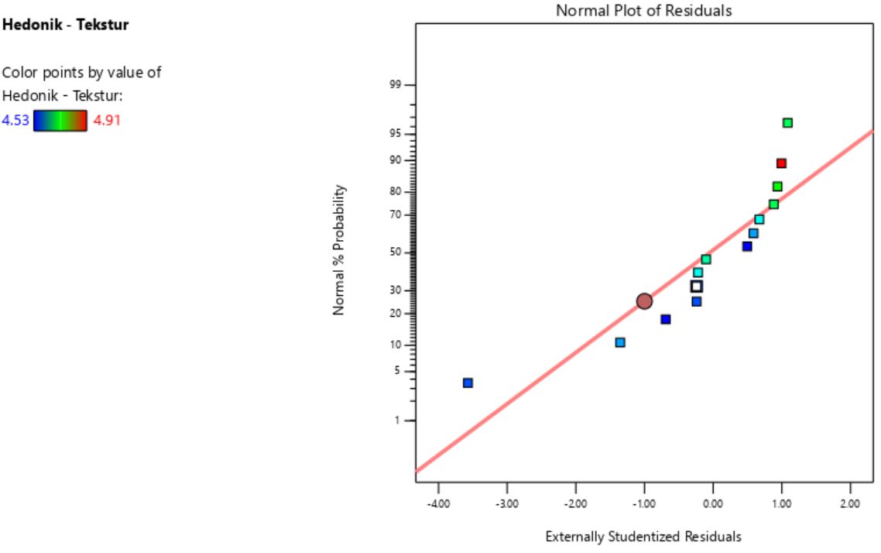

Gambar 20 Grafik Kenormalan *Internally Studentized Residual* Respon Tekstur

Model Signifikan: Berdasarkan tabel ANOVA, nilai *p-value* untuk model sebesar 0.0232, lebih kecil dari 0.05, menunjukkan bahwa model signifikan secara keseluruhan. Ini berarti model mampu menjelaskan variasi tekstur dengan baik.

*Linear Mixture* dan Interaksi: *Linear Mixture* tidak signifikan dengan *p-value* sebesar 0.3293, menunjukkan bahwa pengaruh linier terhadap tekstur tidak cukup berarti. Interaksi AC signifikan dengan p-value 0.0022, menunjukkan pengaruh penting terhadap tekstur. Interaksi BC mendekati signifikan dengan *p-value* 0.0610, menunjukkan bahwa interaksi ini memberikan efek hampir penting.

*Lack of Fit: Lack of fit* tidak signifikan dengan *p-value* sebesar 0.1046, menunjukkan bahwa model cukup memadai untuk data tanpa kesalahan sistematis.

Nilai R2 sebesar 0,7556, nilai *adjusted* R2 0,6029 dan nilai *predicted* R2 0,3254 Nilai *adeq precision* sebesar 8.8045 menyatakan bahwa lebih dari 4 menunjukkan bahwa model tersebut dapat digunakan untuk menavigasi *design space.* Berikut persamaan matematika untuk analisis respon kadar tekstur.

Y = 4,56A + 4,65B + 4,64C + (-0,1334)AB + 1,11AC + (-0,5332)BC

Berdasarkan persamaan *polynomial* tersebut dapat disimpulkan bahwa komponen A (tepung sagu), Komponen B (Tepung Ganyong) dan Komponen C (tepung buah *black mulberry*) berpengaruh nyata terhadap respon kadar tekstur. interaksi dari komponen AC menaikkan nilai respon kadar tekstur dan komponen AB dan BC menurunkan nilai respon tekstur.

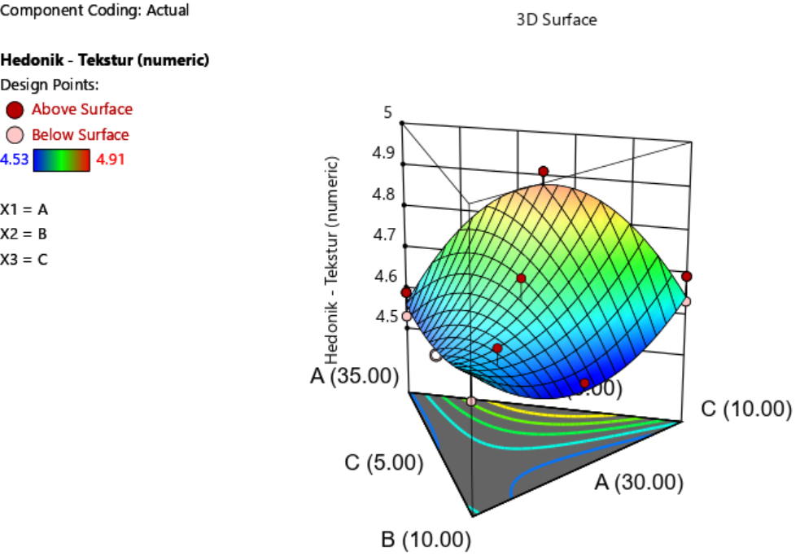

Gambar 21 Countur Plot Tiga Dimensi Kadar Tekstur

Grafik tiga dimensi dibawah menunjukkan hubungan interaksi antara komponen variabel berubah dapat dilihat dari warna dan bentuk permukaannya. Nilai kadar tekstur paling tinggi sebesar 4,91% Nilai kadar aroma paling rendah sebesar 4,53%.

Pada gambar 21 menunjukan, bentuk grafik tiga dimensi kadar tekstur adalah cekung ke bawah, yang berarti kondisi kadar tekstur optimum berada pada nilai minimum. Nilai kadar tekstur terendah, yaitu 4,53%, tercapai pada komposisi Tepung Sagu 35%, Tepung Ganyong 10%, dan Tepung *Black Mulberry* 5%. Hal ini menunjukkan bahwa pada formula tersebut, kadar tekstur sudah berada pada titik optimal dan akan meningkat apabila perbandingan Tepung Sagu melebihi 35%, Tepung Ganyong melebihi 10%, atau Tepung *Black Mulberry* kurang dari 5%.

**3.2.7 Sampel Terpilih**

Penentuan optimalisasi formula yang dilakukan dengan program *Design Expert* Versi 13. Proses optimalisasisi formula dilakukan untuk mendapatkan formula dengan respon yang paling optimal. Respon yang paling optimal diperoleh dengan nilai *desirability* mendekati 1. Formulasi yang terpilih merupakan solusi atau formulasi optimal yang diprediksikan oleh *Design Expert* dengan metode *D Optimal* berdasarkan respon kimia meliputi kadar air, kadar protein, kadar lemak dan kadar lemak dan respon organoleptik meliputi atribut warna, atribut rasa, atribut aroma, atribut tekstur.

Tahap optimasi formulasi dilakukan pembobotan kepentingan pada setiap komponen untuk mencapai tujuan yang diinginkan. Pembobotan ini disebut dengan *importance*, yang terdapat pilihan tanda positif 1(+) hingga tanda positif 5 (+++++). Hal tersebut menandakan jika semakin tinggi kepentingan dari komponen dan respon yang diukur, maka akan semakin banyak tanda positif yang diberikan.

Nilai target optimasi yang dapat dicapai dikenal dengan istilah nilai *desirability*. Nilai tersebut besarnya dari nol sampai dengan satu. Nilai *desirability* mendekati satu menandakan bahwa formulasi suatu produk telah sesuai dengan variabel respon yang dikehendaki, sedangkan jika nilai *desirability* menjauhi nol menandakan bahwa formulasi tersebut sulit mencapai titik optimal berdasarkan variabel responnya. Berikut tabel komponen yang akan dioptimasi dengan Design Expert versi 13.

Tabel 14 komponen yang akan dioptimasi

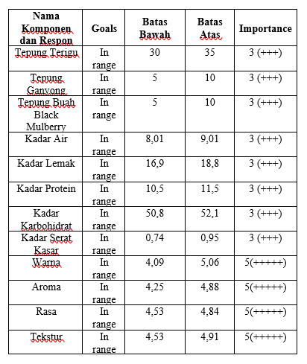

Komponen Tepung Terigu dengan kisaran 30 – 35%, Tepung Ganyong dan tepung buah *black mulberry* 5 – 10% dioptimalkan dengan target komponen *in range* dan tingkat kepentingan atau *importance* 3(+++).

Respon kadar air kisaran 8,01 – 9,01% dioptimalkan dengan target komponen *in range* dan tingkat kepentingan atau *importance* 3 (+++).

Respon kadar lemak kisaran 16,9 – 18,8%, kadar protein 10,5 – 11,5%, kadar karbohidrat 50,8 – 52,1% dan kadar serat kasar 0,74 – 0,95% dioptimalkan dengan target komponen *in range* dan tingkat kepentingan atau *importance* 3 (+++).

Respon organoleptik atribut warna kisaran 4,09 – 5,06 Sedangkan untuk atribut aroma kisaran 4,25 – 4,88, atribut rasa kisaran 4,53 – 4,84, atribut tekstur kisaran 4,53 – 4,91 dengan target komponen *in range* dan tingkat kepentingan *importance* 5(+++++).

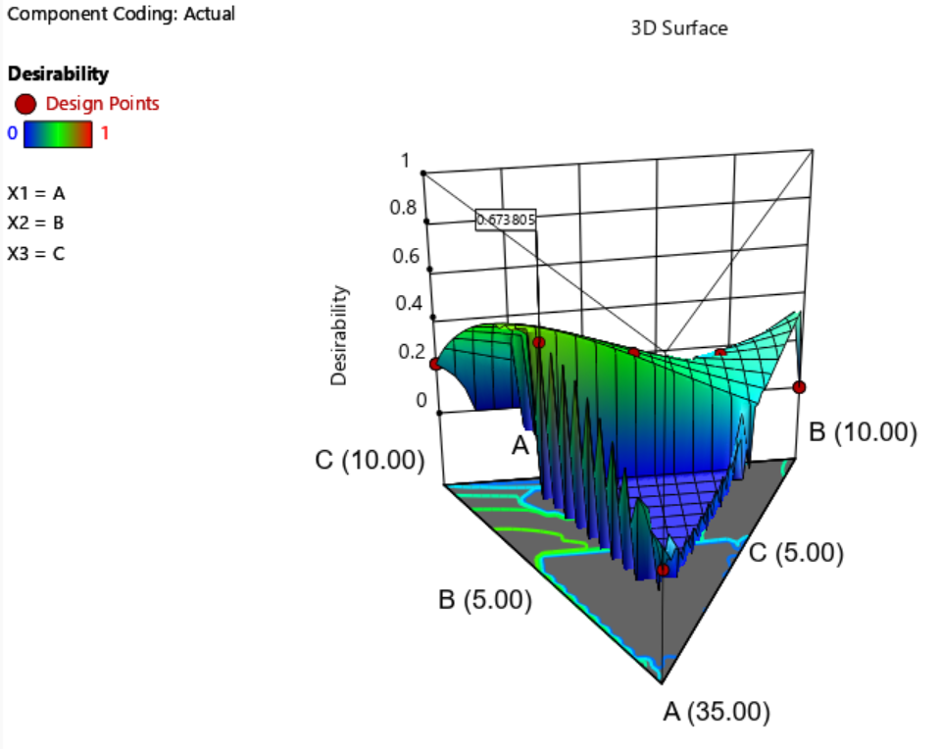

Gambar 22 Grafik *Desirability* Produk *Cookies* Tepung Komposit

Tahap optimasi yang dilakukan memberikan satu solusi formula yang terbaik dari beberapa formula yang disarankan dengan nilai desirability. Data *solution* yang direkomendasikan oleh program *Design Expert* versi 13 pada tahap optimasi dapat dilihat pada tabel dibawah .

Tabel 15 Solusi Formula

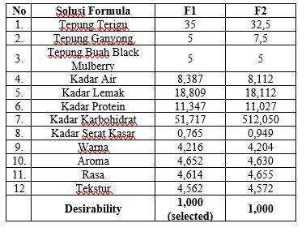

Solusi formula yang terpilih merupakan formula optimal yang memiliki nilai *desirability* 1,000 dengan formula yang terdiri dari tepung sagu 35%, tepung ganyong 5,000%, Tepung *Buah Black Mulberry* 5%, kadar air 8,387%, kadar lemak 18,809%, kadar protein 11,347%, kadar karbohidrat 51,717%, kadar serat kasar 0,765%, nilai atribut warna 4,216, atribut aroma 4,652, atribut rasa 4,614, dan atribut tekstur 4,562.

4.2.8 Verifikasi Formula Optimal

Formula optimal yang dihasilkan dari proses optimasi selanjutnya akan digunakan dalam pembuatan *cookies* tepung komposit untuk dilakukan analisis kembali menggunakan respon yang sama dengan respon pada pembuatan formula. Dilakukan pengujian kembali pada sampel terpilih adalah untuk mengetahui nilai aktual dari formulasi sampel terpilih dengan prediksi yang diberikan oleh *Design Expert.*

Tabel 16 Hasil Verifikasi dan Prediksi Tiap Respon

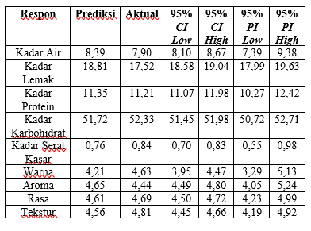

Berdasarkan verifikasi yang telah dilakukan, dapat diketahui bahwa data hasil verifikasi masih sesuai dengan prediksi dari program *Design Expert* 13 tersebut. Hal ini ditunjukkan oleh nilai kadar air 7,90%, kadar lemak 17,52%, kadar protein 11,21, kadar karbohidrat 52,33%, kadar serat kasar 0,84%, warna 4,63, aroma 4,44, rasa 4,69 dan tekstur 4,81 telah memenuhi 95% *Prediction Interval (PI).*

**4. Kesimpulan dan Saran**

**4.1. Kesimpulan**

Berdasarkan hasil penelitian mengenai *Cookies* Komposit dapat disimpulkan sebagai berikut:

1. Dari hasil penelitian dengan metode *Design Expert* menghasilkan produk *Cookies* yang optimal yaitu Tepung Sagu 35%, Tepung Ganyong 5%, Tepung Buah *Black Mulberry* 5% serta variabel tetap yaitu Margarin 20%, Telur 10%, Susu Skim 10%, Gula Halus 10% dan *Butter* 5%
2. Formula optimal yang memiliki nilai *desirability* 1 dengan formula yang terdiri dari tepung terigu 35%, tepung ganyong 5%, Tepung Buah *Black Mulberry* 5%, kadar air 8,387%, kadar lemak 18,809%, kadar protein 11,347%, kadar karbohidrat 51,717%, kadar serat kasar 0,765%, nilai atribut warna 4,216, atribut aroma 4,652, atribut rasa 4,614, dan atribut tekstur 4,562.
3. Hasil analisis laboratorium mendekati prediksi program *Design Expert* 13 metode *mixture D-Optimal*, dimana hasil analisis laboratorium menunjukkan bahwa formula terpilih memiliki nilai kadar air 7,90%, kadar lemak 17,52%, kadar protein 11,21%, kadar karbohidrat 52,33%, kadar serat kasar 0,84%. Hasil uji respon organoleptik secara keseluruhan dengan atribut warna sebesar 4,63 dan aroma sebesar 4,44, atribut rasa 4,69 dan atribut tekstur sebesar 4,81.

**4.2. Saran**

1. Perlu dipilih respon yang lebih spesifik terhadap produk serta target optimalisasi dan tingkat kepentingan ( *importance* ) yang spesifik sehingga diharapkan nilai *desirability* lebih mendekati satu.
2. Untuk memaksimalkan hasil *Cookies* berbasis tepung komposit perlu dilakukan penelitian lanjutan untuk pendugaan umur simpan sehingga dapat diketahui lama simpan atau umur simpan *cookies*  berbasis tepung komposit ini.

**DAFTAR PUSTAKA**

Akbar, M.A. 2012. **Optimalisasi Ekstraksi Spent *Bleaching Earth* Dalam *Recovery* Minyak Sawit**. Jurusan Teknik Kimia, Fakultas Teknik, Universitas Indonesia.

Adikhairani. 2012**. Pemanfaatan Limbah Biji Nangka *(Artocarpus heterophyllus Lamk.)* Untuk Pembuatan Berbagai Jenis Pangan dalam Rangka Penganekaragaman Penyediaan Pangan**. Medan: FMIPA Universitas Negeri Medan. Jurnal Pendidikan Teknologi dan Kejuruan Fakultas Teknik Unimed Vol.14 No.1/April 2012.

Auliah, A. 2012. **Formulasi Kombinasi Tepung Sagu Dan Jagung Pada Pembuatan Mie**. Jurnal Chemica. 13 (2) : 33-38.

Badan Pengkajian dan Penerapan Teknologi. 2015. ***Black mulberry* (Morus nigra L.)**. <http://iptek.net.id/cakraobat/tanaman>.

Badan Standarisasi Nasional. 2022. **Biskuit SNI 2973-2022**. Badan Standarisasi Nasional Indonesia. Jakarta.

Balitbang Kemenkes RI. 2013. **Riset Kesehatan Dasar (RISKESDAS).** Badan Penelitian dan Pengembangan Kesehatan, Kementerian Kesehatan Republik Indonesia. Jakarta.

Bintoro, M.H., 2011. ***Progress Of Sago Research In Indonesia In: Proc. 10th Int.Sago Symposium: Sago For Food Security, Bio-Energy, And Industry From Research To Market.*** 16-34. Bogor Agricultural University. Bogor.

Claudia., 2015**. Pengembangan Biskuit dari Tepung Ubi Jalar Oranye (ipomoea batatas l.) dan Tepung Jagung (zea mays) Fermentasi** : Kajian Pustaka jurnal pangan dan agroindustri vol. 3 no 4 p.1589-1595.

Deliani, D. 2019. **Pengaruh Konsentrasi Bahan Pengisi Dan Suhu Pengeringan Terhadap Karakteristik Pewarna Alami Labu Kabocha (Cucurbita Maxima L.) Dengan Metode Foam-Mat Drying***.* Tugas Akhir. Universitas Pasundan : Bandung

Egi, P. D. 2017. **Karakteristik Minuman Instan Buah *Black Mulberry* (*Morus nigra*) dengan Jenis *Foaming Agent* dan Konsentrasi Maltodekstrin.** Jurusan Teknologi Pangan, Fakultas Teknik, Universitas Pasundan, Bandung.

Fatmawati, W.T. 2012. **Pemanfaatan Tepung Sukun Dalam Pembuatan Produk *Cookies*.** Tesis. Yogyakarta: Universitas Negeri Yogyakarta

Fajiarningsih, H. 2013. **Pengaruh Penggunaan Komposit Tepung Kentang (Solanum tuberosum, L.) Terhadap Kualitas *Cookies*.** [skripsi]. Fakultas Teknik. Universitas Negeri Semarang. Semarang.

Faridah, A. 2008. ***Patiseri*.** Jilid Ii . Jakarta : Direktorat Pembinaan Sekolah Menengah Kejuruan

Fatkurahman R, Windi A, Basito. 2012. **Karakteristik Sensoris Dan Sifat Fisiko kimia *Cookies* Dengan Subtitusi Bekatul Beras Hitam (Oryza Sativa, L.) dan Tepung Jagung (Zea Mays L.).** Jurnal Teknosains Pangan Vol 1 No 1 Oktober 2012. Jurusan Ilmu dan Teknologi Pangan Universitas Sebelas Maret. 50-55

Gisslen, Wayne. 2013. ***Professional Baking Sixth Edition***. Canada: Published by John Wiley & Sons, Inc., Hoboken, New Jersey.

Jading, A., Tethool E.F., Payung, P. Dan Gultom, S., 2011. **Karakteristik Fisikokimia Pati Sagu Hasil Pengeringan Secara Fluidisasi Menggunakan Alat Pengering Cross Flow Fluidized Bed Bertenaga Surya Dan Biomassa**. Reaktor, 13, Pp. 155- 164.

Koswara, S. 2009. **Seri Teknologi Pangan Populer (Teori Praktek).** Teknologi Pengolahan Roti. e-BookPangan.com.

Hardiyanti. 2016. **Pengaruh Substitusi Tepung Jagung (Zea mays L.) dalam Pembuatan *Cookies*.** Jurnal Pendidikan Teknologi Pertanian, 2;123-128.

Harmayani, E., Murdiati, A., & Griyanigsih. (2012). **Karakterisasi Pati Ganyong (Canna Edulis) Dan Pemanfaatannya Sebagai Bahan Pembuatan *Cookies* Dan Cendol.** Agritech, 31(4), 297304. Hartanto, E. S. (2012). Kajian Penerapan SNI Produk Tepung Terigu Sebagai Bahan Makanan. Jurnal Standardisasi, 14(2), 164-172.

Helen. C. D. Tuhumury, S.p., M. FoodSc dan Sandriana. J. Nendissa, S.Pi., M.P. 2008. **Pemanfaatan Tepung Sagu (Metroxylon spp.) dan Ulat Sagu (Rhynchophorus ferrugineus) Sebagai Bahan Dasar Pembuatan Kerupuk.** Ambon : Universitas Pattimura.

Handayani, Desi 2009. **Studi Eksperimen Pemanfaatan Tepung Kulit Tauge Kacang Hijau Sebagai Campuran Serta Pengaruhnya Terhadap Kualitas *Cookies*.** Skripsi, Jurusan Teknologi Jasa Dan Produksi, Fakultas Teknik, Universitas Negeri Semarang. Semarang

Isnan, W., Dan Muin, N. **Ragam Manfaat Tanaman Kelor *(Moringa Oleifera Lamk.)* Bagi Masyarakat**. Buletin Eboni, 14(1), 63-75:2017.

Istiqomah, A. N., Setyaningsih, D. N., & Suryatna, S. 2019. **Eksperimen Pembuatan *Egg Drop* *Cookies* Berbahan Dasar Tepung Pati Umbi Ganyong *(Canna Edulis Ker).*** Teknobuga, 7(1), 18.

Manley, D.J.R. 200*1.* ***Biscuit, Cracker, and Cookie Recipes For The Food Industry.*** Woodhead Publishing Limited, Abington. England.

Mirsya, E.M & Sukesi. 2011. **Analisis Proksimat Beras Merah Varietas Slegreng dan Aek Sibundong.** Fakultas Matematika dan Pengetahuan Alam. Institut Teknologi Sepuluh Nopember.

Nugroho,N.D. 2018. **Pembuatan Mie Pati Berbasis Sagu *(Metroxylon Sagu)*, Pati Ganyong *(Canna Edulis)* Dan Tepung Porang (Kajian Proporsi Sagu:Pati Ganyong Dan Tepung Porang).** Skripsi. Fakultas Teknologi Pertanian, Universitas Brawijaya, Malang.

Kementerian Pertanian. 2015. **Statistik Konsumsi Pangan Tahun 2015. Jakarta: Pusat Data Dan Sistem Informasi Pertanian Kementerian Pertanian.**

Kusuma, P.T.W.W., Indriati, N., Ekafitri, R. 2013. **Potensi Tanaman Sagu *(Metroxylon Sp.)* Dalam Mendukung Ketahanan Pangan Di Indonesia**. Pangan, 22(1), Pp. 61-76.

Lim, S. H. and Choi, C. I. 2019. ***‘Pharmacological properties of morus nigra L. (Black mulberry) as a promising nutraceutical resource’,*** Nutrients, 11(2), pp. 1–18. doi: 10.3390/nu11020437

Makmur, S. A. 2018. **Penambahan tepung sagu dan tepung terigu pada pembuatan roti manis.** Gorontalo Agriculture Technology Journal. 1(1): 1-9.

Mutmainna,N. 2013. **Aneka Kue Kering Paling Top**, Jakarta: Dunia Kreasi

Nurcahyani, R. 2016. **Eksperimen Pembuatan *Cookies* Tepung Kacang Hijau Subtitusi Tepung Bonggol Pisang.** Jurnal Universitas Negeri Semarang. Semarang.

Noriko, Nita & Risa Swandari. 2013. **Ganyong dan Spirulina sebagai Produk Pangan Alternatif.** Prosiding Seminar Nasional Matematika Sains dan Teknologi. Vol. 4 pp.121-127

Nusaibah, N., Suhesti, E., dan Ratnaningsih, A. T. 2018. **Produktivitas dan kualitas sagu pada proses pengolahan secara mekanis dan semi mekanis dan semi mekanis di kec. Merbau kab. Kepulauan meranti.** Wahana Forestra: Jurnal Kehutanan. 13(2) :156-164.

Oktaviana, A.S . 2017. **Kadar Protein, Daya Kembang Dan Organoleptik *Cookies* Dengan Subtitusi Tepung Mocaf Dan Tepung Pisang Kepok.** Jurnal pangan dan gizi, 7 (2): 72-81.

Pangesthi, L. 2009. **Pemanfaatan Pati Ganyong *(Canna edulis)* Pada Pembuatan Mie Segar Sebagai Upaya Penganekaragaman Pangan Non Beras.** Media Pendidikan, Gizi dan Kuliner 1(1): 16-21.

Purnamasari, D., 2014. **Diagnosis dan Klasifikasi Diabetes Melitus. Buku Ajar Ilmu Peyakit Dalam**. VI ed. Jakarta: Interna Publishing. p.2323

Papilaya. 2008. **Sagu Sebagai Pangan Organis Fungsional Untuk Kesehatan**. Bogor: Kanisius.

Paran, S. 2009. **100+ tip Anti Gagal Bikin Roti*, Cake, Pastry,* dan Kue Kering**. Jakarta: Kawan Pustaka.

Rahmasari, H., W. H. Susanto. 2014. **Ekstraksi Osmosis Pada Pembuatan Sirup Murbei (Morus Alba L.) Kajian Proporsi Buah: Sukrosa Dan Lama Osmosis**. Jurnal Pangan Dan Industri. Vol. 2 No 3 P.191-197, Juli 2014

Richana, Nur Dan Chandra T. S., 2004. **Karakterisasi Sifat Fisiko Kimia Tepung Umbi Dan Tepung Pati Dari Umbi Ganyong, Suweg, Ubi Kelapa, Dan Gembili.** Jurnal Penelitian Pascapanen Pertanian 1 (1), BB‐Pasca Panen. Bogor.

Setjen Pertanian. (2015). **Statistik Konsumsi Pangan**. Diambil 15 Agustus 2016. http://epublikasi.setjen.pertanian.go.id/epublikasi/statistikpertanian/2015/ statistik%20konsumsi%20pangan%202015/files/assets/basichtml/page126.html.

Setyaningsih, D., Apriyantono, A., dan Sari, M. P. 2010. **Analisis Sensori untuk Industri Pangan dan Agro.** IPB Press. Bogor. Hal 1–65.

Suarni. 2009. **Prospek Pemanfaatan Tepung Jagung Untuk Kue Kering *(Cookies).*** Jurnal Litbang Pertanian 28(2): 63-71.

SNI [Standar Nasional Indonesia), (1992), ***Cookies.* SNI-01-2973-1992.** Badan

Standar Nasional. Jakarta.

Statistik Konsumsi Pangan. 2015. **Ratarata Konsumsi Per Kapita Makanan Dan Minuman Jadi, 2011 - 2015.** Pusat Data Dan Sistem Informasi Pertanian : Page 126.

Sutomo, B. 2012. **Rahasia Sukses Membuat *Cake,* Roti, Kue Kering & Jajan Pasar*.*** Nsbooks.

Taufik, Y., Nana S.A., Darin I.K. 2018. **Pengaruh Konsentrasi Bubur Buah dan Tepung Kedelai *(Glycine max)* Terhadap Karakteristik *Fit Bar Black mulberry (Morus nigra L).*** Pasundan Food Techology Journal. Volume 5 No.1.

Tiaraswara, R. A. 2015. **Optimalisasai Formulasi *Hard Candy Ekstrak Daun Mulberry (Morus sp.)* dengan Menggunakan *Design Expert Metode D-Optimal.*** Program Studi Teknologi Pangan, Fakultas Teknik, Universitas Pasundan. Bandung.

Utomo, D. 2013. **Pembuatan Serbuk *Effervescent Murbei (Morus Alba L.)* Dengan Kajian Konsentrasi Maltodekstrin Dan Suhu Pengering*.*** Teknologi Pangan, 5(1), 49–69.

Widayanti, R. 2011. **Pengendalian Mutu pada Proses Produksi Kopi Mengkudu *citrifolia (Rubiaceae).*** [Skripsi]. Surakarta. Program Studi Diploma III Teknologi Hasil Pertanian. Universitas Sebelas Maret.

Widhi, A.R. 2008. **Kajian Formulasi Cookies Ubi Jalar *(Ipomoea Batatas L.) Dengan Karakteristik Tekstur Menyerupai Cookies Keladi.*** Skripsi. Fakultas Teknologi Pertanian. Institut Pertanian Bogor. Bogor.

Widowati, H., Soekarto, S.T., dan Damayanti, N. 2001. **Karakterisasi Sifat Fisikokimia Tepung Ganyong *(Canna edulis Ker*) dan Kesesuaiannya untuk Produk Pangan.** Himpunan Makalah Seminar Nasional Teknologi Pangan Semarang. PATPI. 109-120.

Wiharto, I., Kurniawati, L., & Karyantina, M. (2008). **Karakteristik *Cookies* Dengan Substitusi Tepung Ganyong *(Canna Edulis Ker*) Dengan Berbagai Perlakuan Pendahuluan.** Jurnal Teknologi Dan Industri Pangan, 1(1), 18.

Wiharto, Indriastuti., Kurniawati, L Dan Karyantina, M., 2011. **Karakteristik Cookies Dengn Substitusi Tepung Ganyong *(Canna Edulis Ker)* Dengan Berbagai Perlakuan Pendahuluan.** Universitas Slamet Riyadi Surakarta.

Winarno, F. G., & S. Koswara. 2002. **Telur: Komposisi, Penanganan dan Pengolahannya**. M-Brio Press, Bogor.

Zaeroomali, -M., Yahya, -M., Peyman, -A., 2014. ***Investigation of physicochemical properties of table margarine during storage time in ambient temperature.*** European Journal of Experimental Biology. 4, 188-190